ANAGRAFE NAZIONALE INTEGRATA
cruscotto interscambio
SISTEMA CENTRALE SIAN – CRUSCOTTO
Manuale Utente OP

INDICE

1. INTRODUZIONE 6
1.1. Premessa 6
1.2. Scopo 6
1.3. Campo di applicazione 7
1.4. Riferimenti 7
1.5. Registro delle modifiche 7
1.6. Acronimi e Glossario 7
2. MODALITÀ DI COLLOQUIO 9
3. FUNZIONALITÀ 11
3.1. Generalità 11
3.2. Utenti 11
3.3. Vincoli 11
3.4. Sezioni 11
3.4.1. Fascicolo 11
3.4.1.1. Fascicolo – Ricerca 11
3.4.1.2. Fascicolo – Elenco Fascicoli 12
3.4.1.3. Fascicolo – Esportazione in EXCEL 15
3.4.1.4. Fascicolo – Dettaglio fascicolo Sync 16
3.4.1.5. Fascicolo – Anomalie Sync 17
3.4.1.6. Fascicolo – Anomalie Esportazione in EXCEL 17
3.4.1.7. Fascicolo– Stato Invio Fascicolo 18
3.4.1.8. Fascicolo - Dettaglio Singolo Invio WS 18
3.4.1.9. Fascicolo – Esportazione XML 20
3.4.1.10. Domanda Unica – Ricerca 20
3.4.2. Domanda Unica 21
3.4.2.1. Domanda Unica – Elenco Domande 21
3.4.2.2. Domanda Unica – Esportazione in EXCEL 23
3.4.2.3. Domanda Unica – Dettaglio Domanda 23
3.4.2.4. Domanda Unica – Storico Domanda 24
3.4.2.5. Domanda Unica – Anomalie 25
3.4.2.6. Domanda Unica – Anomalie Esportazione in EXCEL 26
3.4.2.7. Domanda Unica - Superfici 27
3.4.2.8. Domanda Unica – Storico Superfici 28
3.4.2.9. Domanda Unica – Legenda Motivazioni 29
3.4.2.10. Domanda Unica – Anomalie superfici 30
3.4.2.11. Domanda Unica – Anomalie Superfici Esportazione in EXCEL 32
3.4.3. Pagamenti 33
3.4.3.1. Pagamenti – Ricerca 33
3.4.3.2. Pagamenti – Elenco pagamenti 34
3.4.3.3. Pagamenti – Storico 35
3.4.3.4. Pagamenti – Esportazione in EXCEL 36
3.4.3.5. Pagamenti – Anomalie 36
3.4.3.6. Pagamenti – Anomalie Esportazione in EXCEL 37
3.4.4. Domande Di Accesso Alla Riserva (DAR) 38
3.4.4.1. Domande Di Accesso Alla Riserva (DAR) – Ricerca 38
3.4.4.2. Domande Di Accesso Alla Riserva (DAR) – Elenco 38
3.4.4.3. Domande Di Accesso Alla Riserva (DAR) - Esportazione in EXCEL 40
3.4.4.4. Domande Di Accesso Alla Riserva (DAR) – Dettaglio Interventi 40
3.4.4.5. Domande Di Accesso Alla Riserva (DAR) – Storico Invii 41
3.4.5. Sistema Informativo Geografico (GIS) 43
3.4.5.1. GIS – Ricerca 43
3.4.5.2. GIS – Elenco Fascicoli 43
3.4.5.3. GIS – Dettaglio Particella 44
3.4.5.4. GIS – Usi Del Suolo 45
3.4.5.5. GIS – Piante 46
3.4.5.6. Gis - Unar 47
3.4.5.7. Gis – Comuni Con Sezioni Disallineate 47
3.4.5.8. Gis - Ricerca data aggiornamento province 48
3.4.6. Report Domanda Unica (RDU) 49
3.4.6.1. RDU – Ricerca 49
3.4.6.2. RDU – Elenco Risultati 50
3.4.6.3. RDU – Download Report 51
3.4.7. Domanda Piccolo Agricoltore (Dpa) 52
3.4.7.1. Dpa – Ricerca 52
3.4.7.2. DPA - Elenco Risultati 52
3.4.7.3. DPA - Dettaglio Domanda 53
3.4.8. Fascicolo Grafico 54
3.4.8.1. Fascicolo Grafico – Ricerca 54
3.4.8.2. Fascicolo Grafico - Elenco Risultati 55
3.4.8.3. Fascicolo Grafico – Esportazione in EXCEL 56
3.4.8.4. Fascicolo Grafico - Dettaglio Anomalie 57
3.4.9. Domanda Grafica 58
3.4.9.1. Domanda Grafica – Ricerca 58
3.4.9.2. Domanda Grafica - Elenco Risultati 59
3.4.9.3. Domanda Grafica - Esportazione in EXCEL 60
3.4.9.4. Domanda Grafica - Anomalie di Caricamento 61
3.4.9.5. Domanda Grafica - Anomalie del Settore per Intervento 62
3.4.9.6. Domanda Grafica - Anomalie Settore per Parcella 62
3.4.10. Report Grafica 63
3.4.10.1. Report Grafica – Ricerca 63
3.4.10.2. Report Grafica - Elenco Risultati 64
3.4.10.3. Report Grafica - Esportazione in EXCEL 65
3.4.11. Dichiarazione Antimafia (RNA) 66
3.4.11.1. Dichiarazione Antimafia – Ricerca 66
3.4.11.2. Dichiarazione Antimafia - Elenco Risultati 66
3.4.11.3. Dichiarazione Antimafia - Esportazione in EXCEL 67
3.4.11.4. Dichiarazione Antimafia - Dettaglio 68
3.4.11.5. Dichiarazione Antimafia – Dettaglio Storico 68
3.4.11.6. Dichiarazione Antimafia – Dettaglio Anomalia 68
4. CODICI E MESSAGGI 69

Indice delle figure
Figura 1 - Menu dell'applicazione 10
Figura 2 - Ricerca Fascicolo 12
Figura 3 - Elenco Fascicoli 13
Figura 4 - Pulsanti di scorrimento pagina 13
Figura 5 - Lista Fascicoli Excel 15
Figura 6 - Dettaglio Fascicolo 16
Figura 7 - Dettaglio Fascicolo con Anomalie 17
Figura 8 - Esportazione Excel - Fascicoli in anomalia 18
Figura 9 - Ricerca Domanda Unica 21
Figura 10 - Elenco Domande 22
Figura 11 - Pulsanti di scorrimento pagina 22
Figura 12 - Lista Domande Excel 23
Figura 13 - Dettaglio Domanda 24
Figura 14 - Storico Domanda 25
Figura 15 – Domanda - Visualizzazione anomalie 26
Figura 16 – Domanda – Lista anomalie in Excel 27
Figura 17 –– Superfici Domanda 28
Figura 18 –– Storico Superfici Domanda 29
Figura 19 –– Legenda Motivazioni Domanda 30
Figura 20 - Ricerca Anomalie Superfici 31
Figura 21 – Domanda – Anomalie Superfici 31
Figura 22 – Domanda – Anomalie Superfici in Excel 32
Figura 23 - Ricerca Pagamenti 33
Figura 24 - Elenco Pagamenti 34
Figura 25 - Pulsanti di scorrimento pagina 34
Figura 26 - Visualizzazione Storico 35
Figura 27 - Lista Pagamenti Excel 36
Figura 28 - Visualizzazione anomalie 37
Figura 29 - Lista anomalie in Excel 37
Figura 30 - Ricerca DAR 38
Figura 31 – Elenco DAR 39
Figura 32 - Pulsanti di scorrimento pagina 39
Figura 33 - Elenco DAR in EXCEL 40
Figura 34 – DAR Dettaglio Interventi 41
Figura 35 – DAR Storico Invii 42
Figura 36 - Maschera di Ricerca Report 49
Figura 37 - Elenco Risultati RDU 50
Figura 38 DPA - Ricerca 52
Figura 39 - DPA - Elenco Risultati 53
Figura 40 DPA – Dettaglio 54
Figura 41 - DPA - Dettaglio Assente 54
Figura 42 Fascicolo Grafico - Ricerca 55
Figura 43 - Fascicolo Grafico - Elenco Risultati 56
Figura 44 - Lista Fascicoli Grafici Excel 57
Figura 45 - Fascicolo Grafico – Dettaglio Anomalie 58
Figura 46 Domanda Grafica - Ricerca 59
Figura 47 - Domanda Grafica - Elenco Risultati 60
Figura 48 - Lista Domande Grafiche Excel 61
Figura 49 – Domanda Grafica - Dettaglio Anomalie di Caricamento 61
Figura 50 – Domanda Grafica - Dettaglio Anomalie del Settore per Intervento 62
Figura 51 - Figura 51 – Domanda Grafica - Dettaglio Anomalie del Settore per Parcella 63
Figura 52 - Report Grafica - Maschera Di Ricerca 64
Figura 53 - Report Grafica - Elenco Risultati 65
Figura 54 - Report Grafica Excel 65
Figura 55 – Dichiarazione Antimafia - Maschera Di Ricerca 66
Figura 56 – Dichiarazione Antimafia - Elenco Risultati 67
Figura 57 - Lista Dichiarazioni Antimafia Excel 67
Figura 58 – Dichiarazione Antimafia - Dettaglio Storico 68
Figura 59 – Dichiarazione Antimafia - Dettaglio Anomalia 69

INTRODUZIONE

La normativa di riferimento per l’individuazione delle informazioni da trattare è rappresentata dal decreto del 12 gennaio 2015 “Semplificazione della gestione della PAC 2014-2020”.

Il DM fornisce indicazioni in base alle quali occorre garantire la consultazione dei fascicoli di tutti gli OP, raccolti nell’unica base dati di riferimento (tramite le operazioni di interscambio), da parte di soggetti opportunamente abilitati (OP, Regioni, Province, ecc.) e secondo gli specifici ambiti di competenza.

Il documento riporta la totalità delle funzioni e delle informazioni di cui si prevede il trattamento.

La base dati di riferimento della nuova applicazione è quella in cui confluiranno le informazioni di tutti gli OP.

Premessa
Le funzioni descritte trattano i dati inviati dagli OPR che sono stati acquisiti tramite il sistema di sincronizzazione (SYNC).

Per il momento è attivata la visualizzazione dei dati relativi alla sincronizzazione OP -> SIAN per le seguenti applicazioni:
- Fascicolo
- Domanda unica
- Pagamenti
- Sistema Informativo Geografico (GIS)
- Domanda di Accesso alla Riserva (DAR)
- Report Domanda unica
- Domanda Piccolo Agricoltore
- Fascicolo Grafico
- Domanda Grafica
- Dichiarazione Antimafia (RNA)

In particolare, il “Cruscotto di interscambio” mostra le informazioni relative a:
- i dati caricati in precisi intervalli di tempo
- la numerosità
- le anomalie
- lo storico degli invii

Scopo

Il presente documento descrive le funzionalità della nuova applicazione “Cruscotto di monitoraggio da parte degli OP”. In particolare in questo documento sono descritte le funzionalità per l’utente OP.

Campo di applicazione

L’area di applicazione del presente documento riguarda l’intervento di realizzazione del “Cruscotto di interscambio” da parte degli OP del Fascicolo Aziendale e dei Pagamenti, inerenti al progetto “Agricoltura 2.0 – Anagrafe Nazionale Integrata”.

Riferimenti

Registro delle modifiche

N° Revisione | Descrizione | Data Emissione
1.0 | Prima emissione – Fascicolo Aziendale, Pagamenti | 08/02/2016
2.0 | Inserite modifiche richieste da responsabile SIN | 29/03/2016
3.0 | Seconda emissione – aggiunti Domanda Unica e Domande di Accesso alla Riserva | 06/06/2016
6.0 | Revisione Indice E Aggiunte Sezioni Report Domanda Unica e Domanda Piccolo Agricoltore | 26/06/2017
7.0 | Aggiunte sezioni Fascicolo Grafico e Domanda Grafica. Modificata sezione Superfici Domanda Unica, aggiunte sezioni Storico Superfici Domanda Unica e Legenda Motivazioni Domanda Unica | 11/05/2018
8.0 | Modifica Domanda Grafica. Aggiunta visualizzazione anomalie settore per parcella (le modifiche sono evidenziate in giallo) | 19/12/2018
9.0 | Aggiunte sezione Report Grafica | 23/01/2019
10.0 | Aggiornata sezione 3.4.1.3 per gestione dati di sincronizzazione del fascicolo Avepa | 19/01/2019
11.0 | Inserita sezione Dichiarazione Antimafia (RNA) | 30/09/2019

Acronimi e Glossario

Abbreviazione utilizzata | Nome completo
AGEA | Agenzia per le Erogazioni in Agricoltura
OP | Organismo Pagatore
SIAN | Sistema Informativo Agricolo Nazionale
AGREA | Agenzia Regionale Emilia-Romagna per le Erogazioni in Agricoltura
ARTEA | Azienda Regionale Toscana Per Le Erogazioni In Agricoltura
OPR | Organismo Pagatore Regionale
CUAA | Identificativo che può essere o il Codice Fiscale o la Partita IVA
CAA | Centro Assistenza Agricola
DAR | Domande di Accesso alla Riserva

MODALITÀ DI COLLOQUIO

La soluzione tecnologica che si intende realizzare è stata studiata in modo da poter essere installata sugli attuali elementi di middleware a disposizione di SIAN.
Il requisito è che tali interfacce, studiate per massimizzare l’usabilità del prodotto, possano essere fruibili sia da computer desktop che da terminale remoto.

L’applicazione che permette a utenti abilitati la consultazione dello stato di sincronizzazione OP -> SIAN.
L’accesso all’applicazione è previsto dall’area riservata del portale SIAN. Il link attiverà la pagina (vedi Figura 1 - Menu dell'applicazione) da cui l’utente potrà indicare l’ambiente di interesse.
Tali ambienti/funzionalità attivate dipendono dal tipo di utente e dalle funzionalità per le quali è abilitato da sistema.
Nella parte superiore destra vengono inoltre prospettate le informazioni utili per l’individuazione dell’utente che sta utilizzando l’applicazione (Userid, ruolo e data).

Per il momento sono attivati i dati relativi alla sincronizzazione OP-> SIAN:
- Fascicolo
- Pagamenti
- Domanda unica
- Sistema Informativo Geografico (GIS)
- Domanda di Accesso alla Riserva (DAR)
- Report Domanda Unica (RDU)
- Domanda Piccolo Agricoltore
- Fascicolo Grafico
- Domanda Grafica
- Dichiarazione Antimafia (RNA)

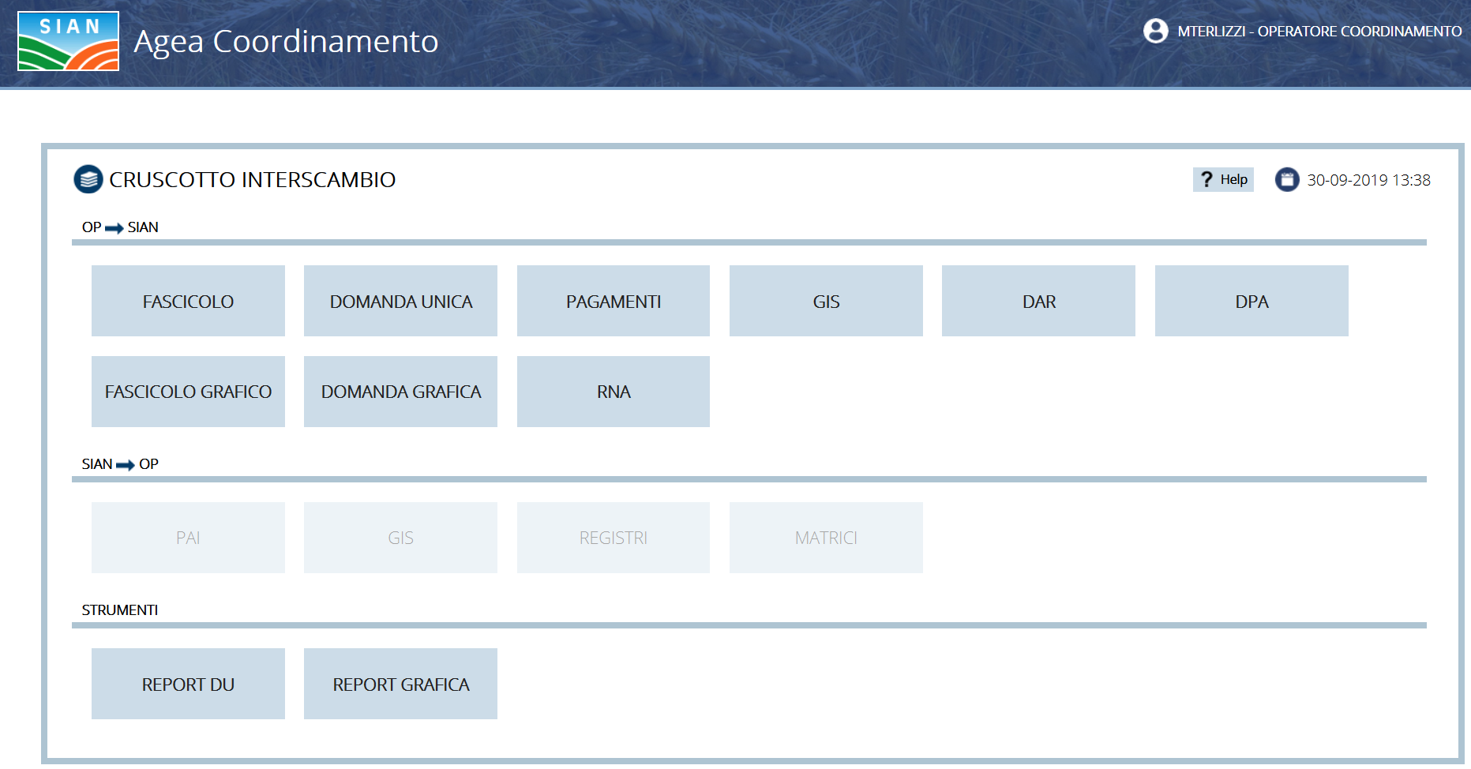
Figura 1 - Menu dell'applicazione

FUNZIONALITÀ

Generalità
Le funzionalità che sono di seguito descritte sono relative ai dati dell’applicazione:
- Fascicolo
- Pagamenti
- Pagamenti
- Domanda di Accesso alla Riserva (DAR)
- Report Domanda Unica
- Domanda Piccolo Agricoltore
- Fascicolo Grafico
- Domanda Grafica
- Dichiarazione Antimafia (RNA)

Utenti
Gli utenti del sistema sono:
- Operatore Organismo Pagatore
- Utente Coordinamento

Di seguito sono riportati i ruoli che verranno attivati:

- Utente OP: l’utente che appartiene a questo ruolo visualizzata le informazioni di competenza del proprio OP. Questo documento riporta delle funzionalità per questo tipo di utente.

- Utente coordinamento: l’utente di appartenenza ha la visualizzazione completa di tutti i Fascicoli Aziendali - Pagamenti presenti nella base dati o la possibilità in fase di ricerca di visualizzare le informazioni di interesse secondo un determinato OP.
Per la descrizione delle funzionalità di questa tipologia di utenza si faccia riferimento al documento RTI-AGE-CONEV-MUT-AAA-SSW-ALM-H608-07.docx

Vincoli
N/A

Sezioni

Fascicolo

Fascicolo – Ricerca
Le modalità di ricerca disponibili sono:
- Ricerca per DATA (Elaborazione)
      - Ricerca per CUAA (Codice Fiscale o Partita IVA)
      - Ricerca per Denominazione/Ragione Sociale
      - Filtro per elementi in anomalia

L’utente, attiva la funzione di consultazione dopo aver indicato almeno uno dei campi di ricerca.
Tutte le combinazioni di ricerca sono possibili.

- Il tasto “Cerca” attiva la ricerca.
- Il tasto “Pulisci” consente di ripulire i campi della maschera di ricerca.
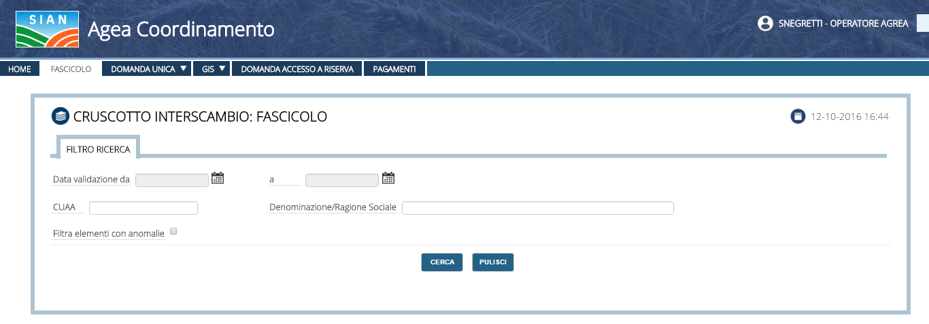
Figura 2 - Ricerca Fascicolo

Fascicolo – Elenco Fascicoli

A seguito della ricerca verrà mostrata una lista contenente i campi identificativi dei Fascicoli trovati in base agli estremi di ricerca indicati:

- CUAA (Codice Fiscale o Partita IVA)
- Nominativo
- Data Validazione (la data della scheda di validazione sul database dell’OPR)
- Data Acquisizione (la data e l’ora in cui il fascicolo è stato sincronizzato sul sistema AGEA)
- Provenienza (Sincronizzazione)
- Stato (informazione relativa presenza o meno di anomalie valori possibili:
  - “Ok”
  - “Fascicolo in anomalia”

La Figura 3 riporta la schermata con il risultato della ricerca.

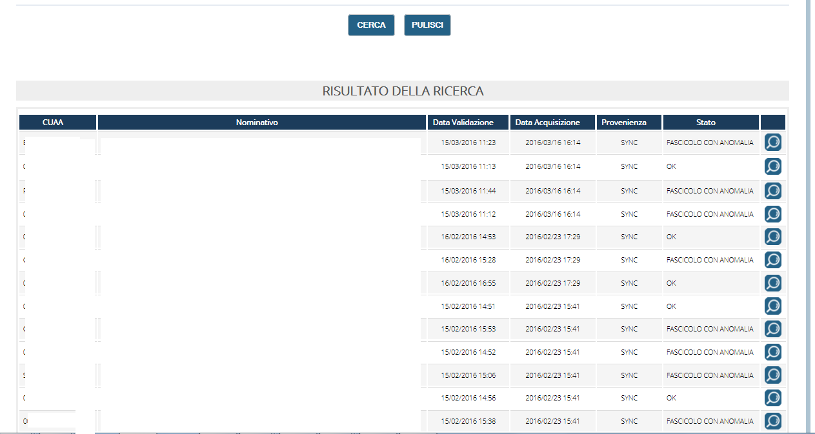
Figura 3 - Elenco Fascicoli

Qualora il risultato della ricerca contenesse più di 50 righe è prevista la paginazione con i pulsanti di spostamento.

Nella parte inferiore dello schermo è presente anche l’indicazione del totale della pagine e del numero della pagina corrente:

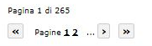
Figura 4 - Pulsanti di scorrimento pagina
Il pulsante “EXCEL” consente l’esportazione in formato Excel dei dati selezionati (cfr. 0
Fascicolo – Esportazione in EXCEL).

Selezionando la riga di interesse e premendo “click” con il mouse, si attiva la pagina con i dati di dettaglio, se sono presenti anomalie, nella pagina con il dettaglio è presente anche il “Tab” “Anomalie” (cfr. Figura 7) che porta alla pagina con la spiegazione delle anomalie riscontrate.

Gli Op i cui dati sono provenienti dalle tabelle di Sincronizzazione sono:
AGREA
APPAG
ARTEA
OPLO

Viceversa, gli Op i cui dati sono provenienti dalle tabelle di storico di WebServices sono
ARPEA
AVEPA
OPPAB

In questo intervento è stata modificata l’origine dei dati di AVEPA, che ora legge dalle tabelle di storico della Sincronizzazione.
Di conseguenza, selezionando un fascicolo di proprietà di AVEPA si accederà al dettaglio fascicolo Sincronizzazione, e non più al dettaglio fascicolo Web Services

Fascicolo – Esportazione in EXCEL
Nella parte sottostante l’elenco risultato dalla ricerca (Cfr. Figura 3) è presente il pulsante “EXCEL” che consente l’esportazione in formato Excel dei risultati ottenuti.

Le informazioni riportate nella “Lista fascicoli” in formato Excel sono:

- Numero totale dei fascicoli selezionati e scaricati
- CUAA (Codice Fiscale o Partita IVA)
- ID Azienda
- Nominativo
- ID Fascicolo
- Data Validazione: La data della scheda di validazione sul database dell’OPR
- Data Acquisizione: La data e l’ora in cui il fascicolo è stato sincronizzato sul sistema AGEA
- Provenienza: Sincronizzazione
- Stato: Informazione relativa presenza o meno di anomalie. Valori possibili:
  - Ok
  - Fascicolo in anomalia

La Figura 5 riporta la lista fascicoli sul file Excel
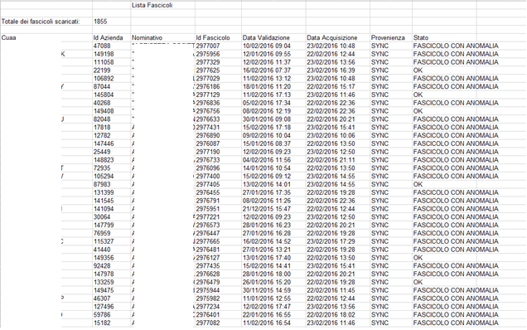
Figura 5 - Lista Fascicoli Excel

Il dettaglio di differenzia a seconda della sua provenienza: Se la sua provenienza è sync presenterà il seguente dettaglio:

Fascicolo – Dettaglio fascicolo Sync

Selezionando sull’elenco, la riga di un soggetto si può accedere al dettaglio.
È possibile effettuare la consultazione delle informazioni di dettaglio solo se il fascicolo di interesse ha un CUAA associato e quindi presenta uno “Stato” valorizzato a “OK” e non ad “ANOMALIA SOGGETTO”.
Le informazioni di dettaglio del singolo soggetto indicano la numerosità delle informazioni afferenti alla sua Anagrafica, Terreni, Zootecnie di seguito riportati.

In pratica sono mostrati i dati relativi a quel fascicolo/soggetto ricevuti dall’Organismo Pagatore sul sistema di sincronizzazione:
- Conto corrente
- Identificativi Esterni (Identificativi esterni relativi al soggetto)
- Incarichi
- Documento Fascicolo
- Indirizzi Email
- Recapiti Telefonici
- Particelle Condotte (particelle gestite dal soggetto)
- Documenti Particella
- Utilizzi del Suolo
- Atti Amministrativi
- Fabbricati
- Zootecnica Stalle
- Zootecnica Allevamenti
- Zootecnica Consistenza

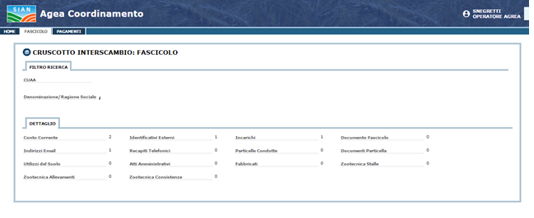
Figura 6 - Dettaglio Fascicolo

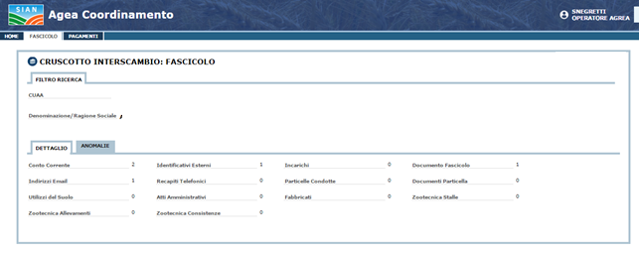
Figura 7 - Dettaglio Fascicolo con Anomalie

Fascicolo – Anomalie Sync
Le anomalie consentono la visualizzazione di un dettaglio dei dati parziali o totali di un singolo soggetto a seguito di una scheda di validazione specificando:
- l’ambito dell’anomalia (Terreni, anagrafica, zootecnia ecc. ecc.)
- riferimenti per risalire al record non elaborato (la chiave del record)
- il tipo di anomalia riscontrata

Per ogni fascicolo in anomalia sono riportati:

- la chiave dell’organismo pagatore
- l’organismo pagatore
- la data di elaborazione
- la descrizione dell’anomalia
- la descrizione dell’ambito dell’anomalia (ovvero dove è stata riscontrata l’anomalia: Terreni, anagrafica, zootecnia ecc. ecc.)

In particolare, la costruzione della chiave dell’organismo pagatore è legata all’ambito dell’anomalia riscontrata (si veda il documento LineeGuida_GestioneNonElaborati_v1.docx)

Fascicolo – Anomalie Esportazione in EXCEL
Le informazioni riportate nella “Lista Anomalie” in formato Excel sono:

- Numero Totale delle anomalie selezionate e scaricate
- la chiave dell’organismo pagatore:
- l’organismo pagatore
- la data di elaborazione
- la descrizione dell’anomalia
- la descrizione dell’ambito

La Figura 8 riporta la lista fascicoli in anomalia sul file Excel:
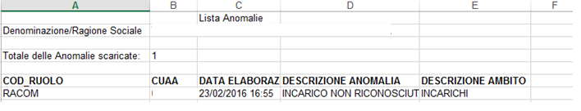
Figura 8 - Esportazione Excel - Fascicoli in anomalia

Fascicolo– Stato Invio Fascicolo
Selezionando sull’elenco, la riga di un soggetto si può accedere al dettaglio.
Le informazioni di dettaglio del singolo soggetto indicano un primo livello di dettaglio afferente allo stato di invio del fascicolo.

In pratica sono mostrati i dati relativi a quel fascicolo ricevuti dall’Organismo Pagatore sul sistema di sincronizzazione aventi i seguenti campi:
- Nome Servizio
- Data Esecuzione
- Esito

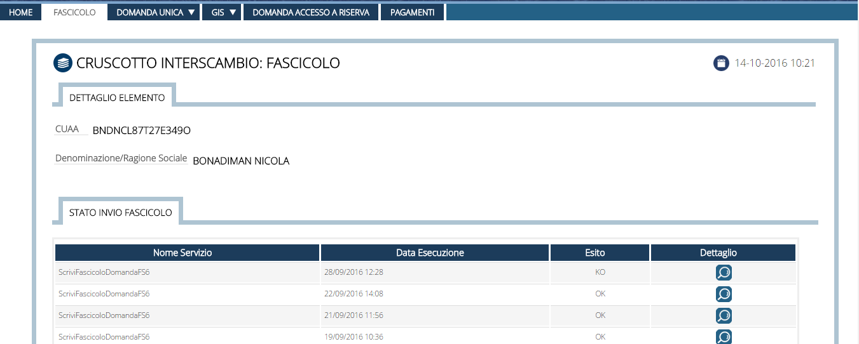
Figura 7bis –Dettaglio WS

Fascicolo - Dettaglio Singolo Invio WS
Se l’esito del Web Service è OK.
Selezionando sull’elenco alla riga di un web service si può accedere al dettaglio.
In questa sezione si ha il dettaglio del singolo web service specificando:
- Id XML
- Esito
- Risultato Invocazione Servizio
- Anomalia
- Codice Provincia
- Codice Comune

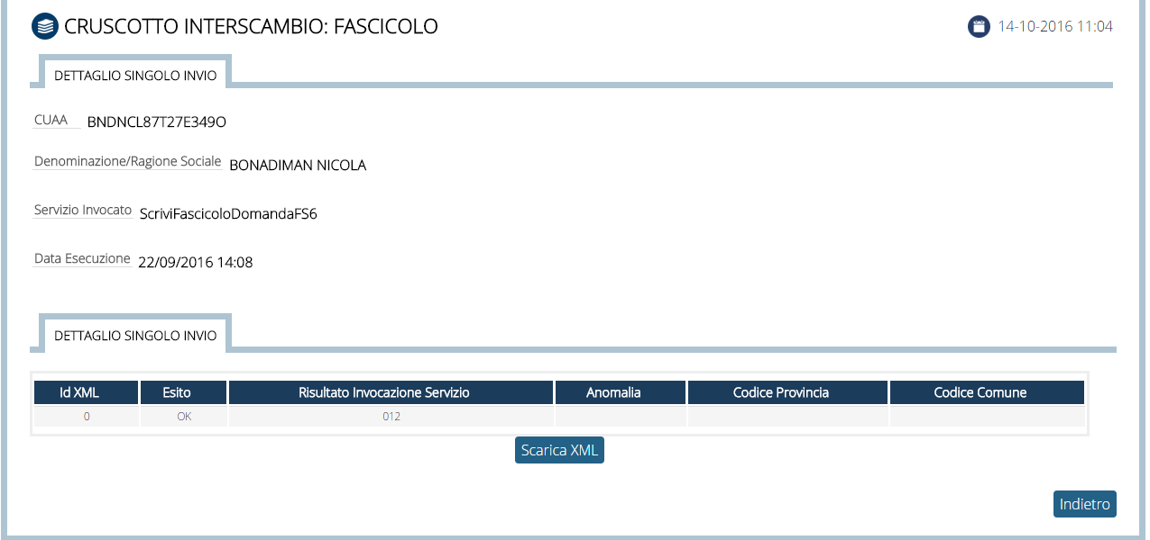
Figura 7bis – Fascicolo - Dettaglio Singolo WS

Nella parte sottostante l’elenco risultato dalla ricerca (Cfr. 9) è presente il pulsante “XML” che consente l’esportazione in formato xml dei risultati ottenuti.

Se l’esito del Web Service è KO.

Selezionando sull’elenco alla riga di un web service si può accedere al dettaglio dell’errore.
In questa sezione si ha il dettaglio del singolo web service specificando:
- Id XML
- Esito
- Risultato Invocazione Servizio
- Anomalia
- Codice Provincia
- Codice Comune

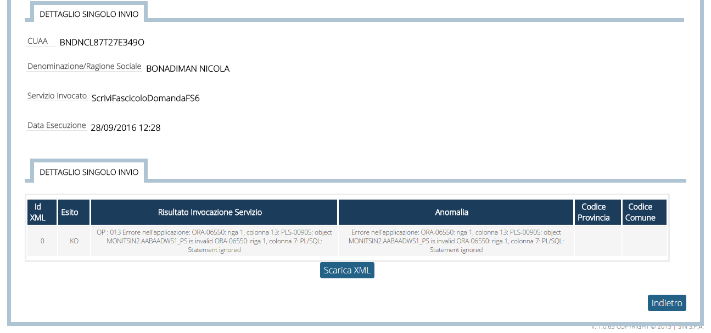
Figura 7bis – Fascicolo - Dettaglio Singolo WS

Fascicolo – Esportazione XML
Nella parte sottostante l’elenco risultato dalla ricerca (Cfr. 9) è presente il pulsante “XML” che consente l’esportazione in formato xml dei risultati ottenuti.

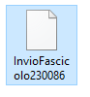

Domanda Unica – Ricerca
Le modalità di ricerca disponibili sono:
      - Ricerca per CUAA (Codice Fiscale o Partita IVA)
      - Ricerca per Denominazione/Ragione Sociale
      - Ricerca per Anno di Campagna
      - Filtro per elementi in anomalia

L’utente, attiva la funzione di consultazione dopo aver riempito almeno uno dei campo di ricerca.
Tutte le combinazioni di ricerca sono possibili.

- Il tasto “Cerca” attiva la ricerca.
- Il tasto “Pulisci” consente di ripulire i campi della maschera di ricerca.

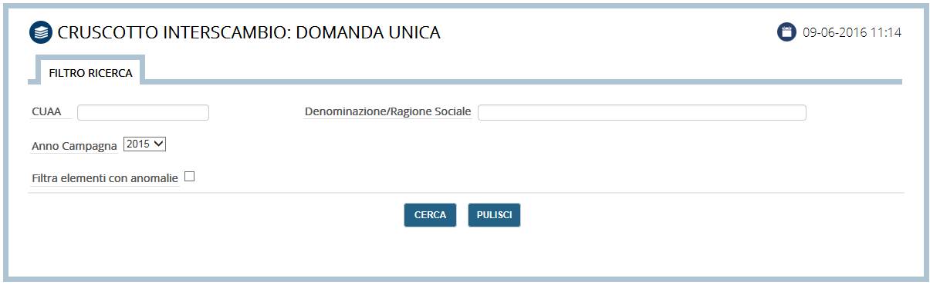
Figura 9 - Ricerca Domanda Unica

Domanda Unica

Domanda Unica – Elenco Domande

A seguito della ricerca verrà mostrata una lista contenente i campi identificativi dei soggetti elaborati in base ai criteri impostati nella maschera di ricerca.
Di seguito vengono riportati i campi identificativi individuati:

- CUAA (Codice Fiscale o Partita IVA)
- Nominativo
- Numero domanda
- Data Ultimo aggiornamento
- Stato = valori possibili:
- Inserimento
- Annullamento
- Provenienza (WEB Services – WS o Sincronizzazione - SYNC)

Nel caso gli elenchi della ricerca siano numerosi viene prevista la paginazione.

La Figura 10 riporta la schermata con il risultato della ricerca.

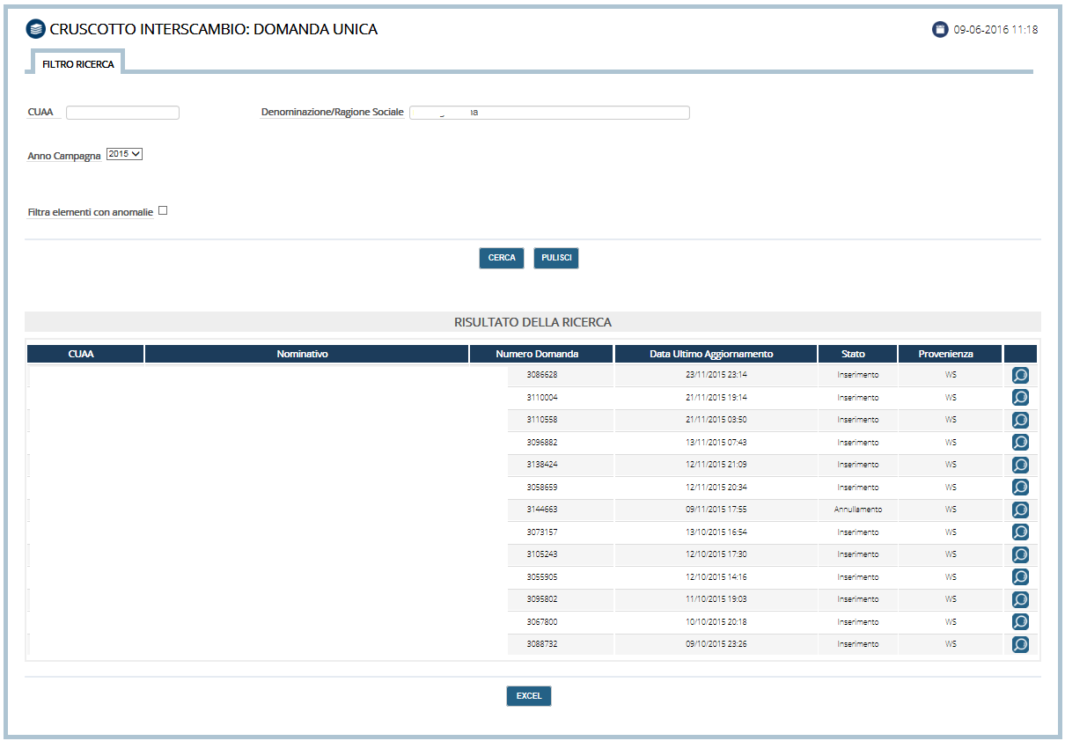
Figura 10 - Elenco Domande

Qualora il risultato della ricerca contenga più di 50 righe è prevista la paginazione con i pulsanti di spostamento.
Nella parte inferiore dello schermo è presente anche ’indicazione del totale della pagine e del numero della pagina corrente.
Figura 11 - Pulsanti di scorrimento pagina

Il pulsante “EXCEL” consente l’esportazione in formato Excel dei dati selezionati. (Cfr. 3.4.2.2 Domanda Unica – Esportazione in EXCEL)
Selezionando la riga di interesse e facendo click con il mouse sull’icona con la lente di ingrandimento si accede al dettaglio.
Sono presenti 4 “Tab” che portano alle pagine di:
- Dettaglio con i dati della numerosità delle informazioni
- Storico con i dati storici, se presenti
- Anomalia con le anomalie riscontrate, se presenti
- Superfici Accertate con i dati delle superfici accertate, se presenti

Domanda Unica – Esportazione in EXCEL
Nella parte sottostante la lista (risultante dalla ricerca) è presente il pulsante “Excel” che consente l’esportazione in formato Excel dei risultati ottenuti. Nel file è indicata come ulteriore informazione la totalità delle domande scaricate.
I campi scaricati sono:
- Numero Totale delle domande selezionate e scaricate
- Cuaa
- Id Wata (identificativo univoco dell’anagrafica)
- Numero Domanda
- Provenienza (WEB Services – WS o Sincronizzazione - SYNC)
- Data
- Stato = valori possibili:
- Inserimento
- Annullamento

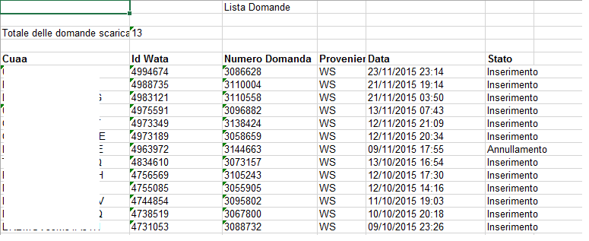
Figura 12 - Lista Domande Excel

Domanda Unica – Dettaglio Domanda

Selezionando la singola domanda unica si può accedere al dettaglio.
Le informazioni di dettaglio della singola domanda indicano la numerosità delle informazioni afferenti alle Particelle, Allevamenti, Contratti di trasferimento, Superfici Trasferite, Giovane Agricoltore di seguito riportati:
In pratica sono mostrati i dati relativi a quella Domanda ricevuti dall’organismo pagatore sul sistema di sincronizzazione. In particolare i dati mostrati sono il dettaglio della quantità di informazioni pervenute per la domanda selezionata.
- Superfici (numerosità delle informazioni delle superfici richieste a premio),
  - Con Errori (numerosità di eventuali errori/anomalie, relativi alle superfici, riscontrati nelle domande arrivate)
  - Codici Intervento (tipo di attività svolta sulla superficie indicata)
- Allevamenti (numerosità delle informazioni delle allevamenti richiesti a premio)
  - Con Errori (numerosità di eventuali errori/anomalie, relativi agli allevamenti, riscontrati nelle domande arrivate)
  - Codici Intervento (tipo di attività svolta nell’allevamento superficie)
- Trasferimenti (numerosità delle informazioni delle superfici trasferite, ovvero affittate o vendute)
  - Con Errori (numerosità di eventuali errori/anomalie, relativi ai trasferimenti, riscontrati nelle domande arrivate)
- Superfici Trasf. (numerosità del dettaglio di tutte le particelle coinvolte in un cessione parziale, di affitto o vendita)
- Giovane Agricoltore
  - Con Errori (numerosità di eventuali errori/anomalie, relativi ai giovani agricoltori, riscontrati nelle domande arrivate)
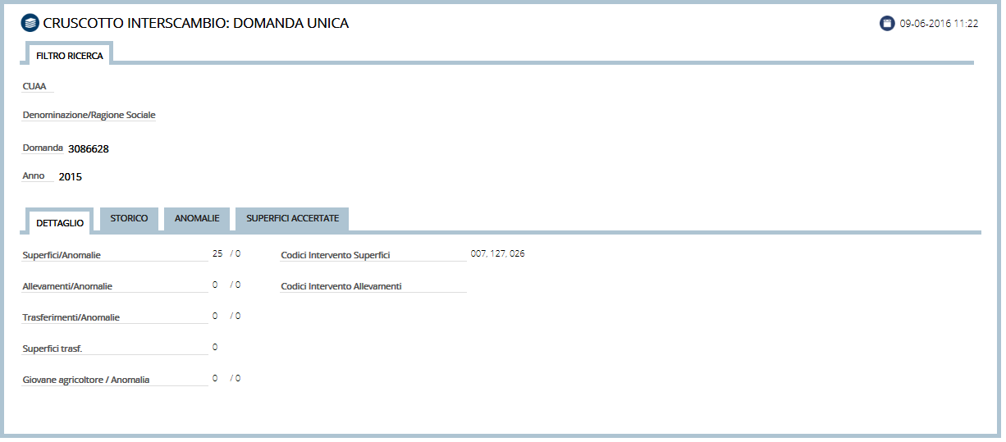
Figura 13 - Dettaglio Domanda

Domanda Unica – Storico Domanda

Per le domande provenienti dal sistema di sincronizzazione è presente il dato storico visualizzato nella Figura 14.
Le informazioni riportate nella, pagina dello Storico sono:
- Data Ricezione
- Stato = valori possibili:
  - Inserimento
  - Annullamento
- Codice esito
- Esito

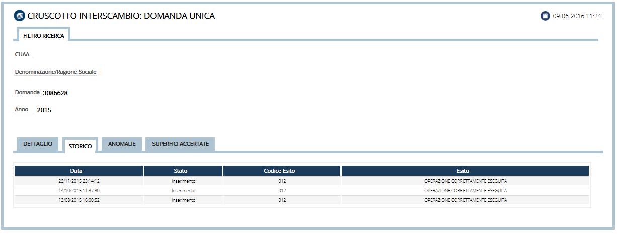
Figura 14 - Storico Domanda

Domanda Unica – Anomalie

- Codice provincia
- Codice comune
- Foglio catastale
- Particella Catastale
- Codice ASLL: Codice Allevamento in cui è stata riscontrata l’anomalia
- Codice Meto (codice dell’area della Domanda Unica dove è stata riscontrata l’anomalia)
- Descrizione Segnalazione
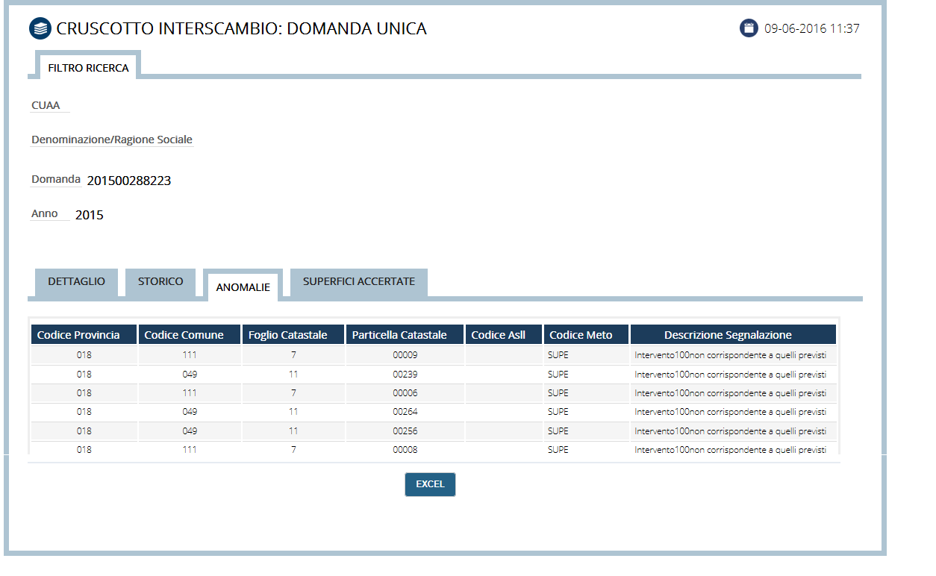
Figura 15 – Domanda - Visualizzazione anomalie

Domanda Unica – Anomalie Esportazione in EXCEL
Le informazioni riportate nella “Lista Anomalie” in formato Excel sono:
- CUAA (Codice Fiscale o Partita IVA)
- Nominativo
- Domanda
- Anno
- Numero Totale delle anomalie selezionate e scaricate
- Codice provincia
- Codice comune
- Foglio catastale
- Particella Catastale
- Codice ASLL
- Codice Meto (codice del dell’area della Domanda Unica dove è stata riscontrata l’anomalia)
- Descrizione Segnalazione
La Figura 16 riporta la lista anomalia sul file Excel

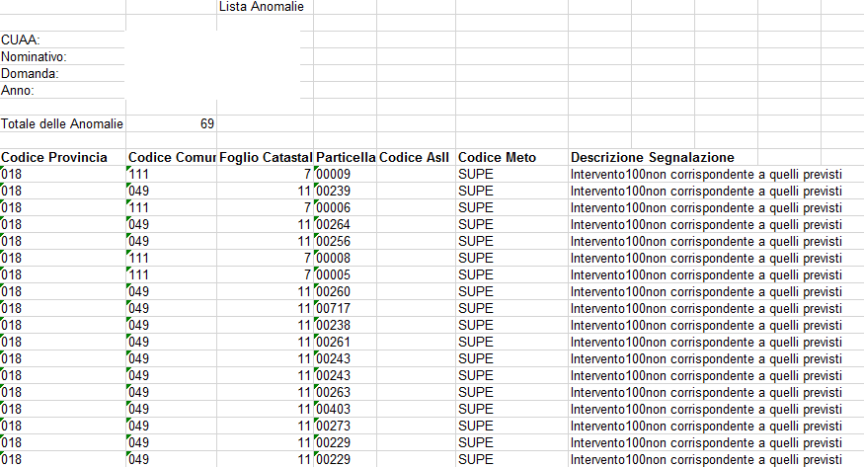
Figura 16 – Domanda – Lista anomalie in Excel

Domanda Unica - Superfici
Le informazioni riportate nella pagina delle Superfici sono:

- Data Inizio
- Data Fine
- Codice Intervento
- Superficie Accertata
- Superficie Determinata
- Motivazione A1
- Motivazione A2
- Motivazione A3
- Motivazione B0

Nella stessa pagina sono riportate se esistono anche le informazioni sulle anomalie:

- Data Trasmissione
- Numero Domanda
- Codice Intervento
- Superficie
- Anomalia
- Provenienza

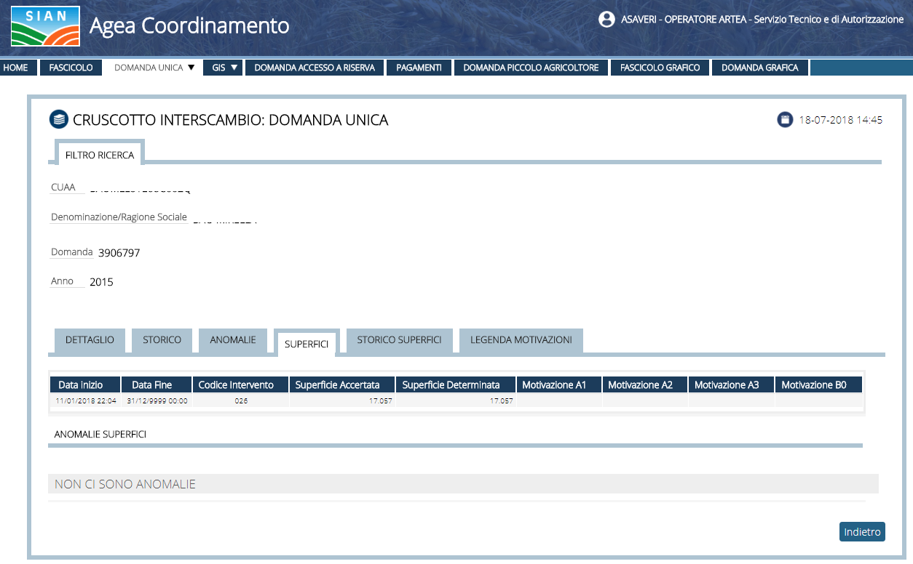
Figura 17 –– Superfici Domanda

Domanda Unica – Storico Superfici

In questa pagina è riportato lo storico delle superfici.
Le informazioni riportate nella pagina sono:

• Data Inizio
• Data Fine
• Codice Intervento
• Superficie Accertata
• Superficie Determinata
• Motivazione A1
• Motivazione A2
• Motivazione A3
• Motivazione B0

Nella stessa pagina è riportato anche l’eventuale storico delle anomalie sulle superfici:

• Data Trasmissione
• Numero Domanda
• Codice Intervento
• Superficie
• Anomalia
• Provenienza

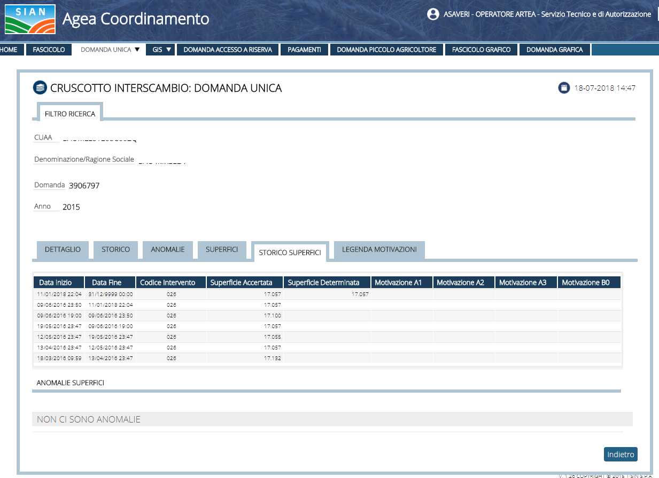
Figura 18 –– Storico Superfici Domanda

Domanda Unica – Legenda Motivazioni

In questa pagina è riportata la legenda delle motivazioni presenti nelle pagine Superfici e Storico Superfici.
I campi riportati sono
- Motivazione
- Descrizione
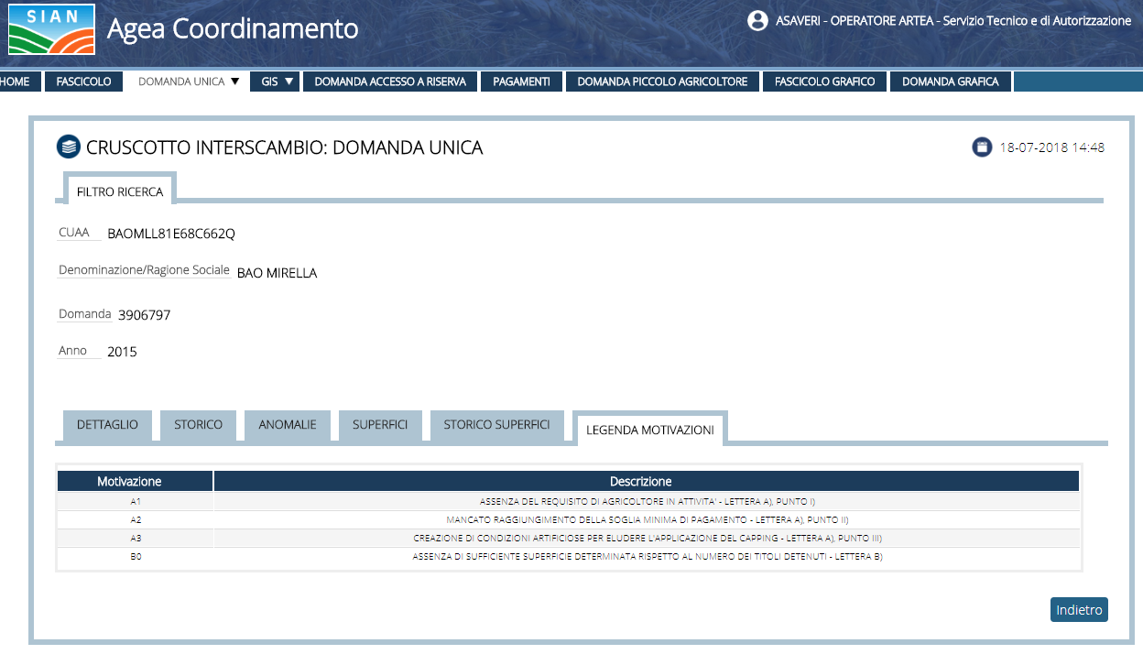
Figura 19 –– Legenda Motivazioni Domanda

Domanda Unica – Anomalie superfici

Dal menu principale, selezionando la voce Domanda Unica è possibile accedere direttamente alla schermata di ricerca delle anomalie delle superfici

Le modalità di ricerca disponibili sono:
      - Ricerca per CUAA (Codice Fiscale o Partita IVA)
      - Ricerca per Anno di Campagna
L’utente, attiva la funzione di consultazione dopo aver riempito almeno uno dei campi di ricerca.
Tutte le combinazioni di ricerca sono possibili.
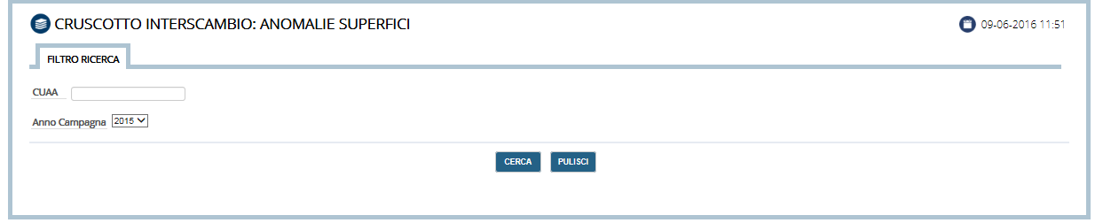
Figura 20 - Ricerca Anomalie Superfici

- Il tasto “Cerca” attiva la ricerca.
- Il tasto “Pulisci” consente di ripulire i campi della maschera di ricerca.

Le informazioni riportate nella pagina delle Anomalie delle superfici sono:
- CUAA
- Numero Domanda
- Codice Intervento
- Superficie
- Data Trasmissione
- Anomalia
- Provenienza (WEB Services – WS o Sincronizzazione - SYNC)

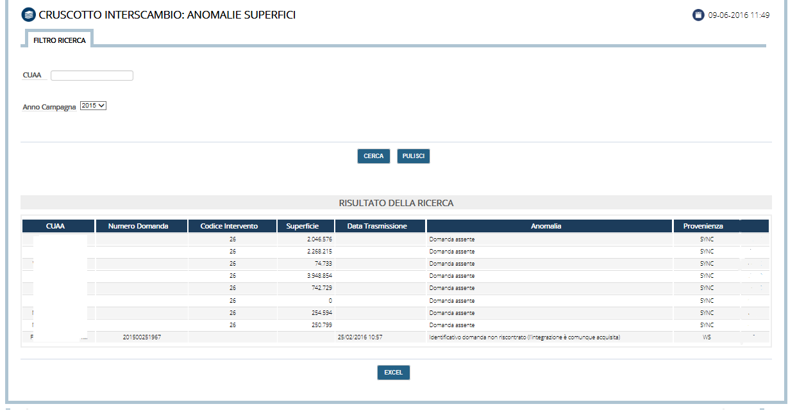
Figura 21 – Domanda – Anomalie Superfici
Nella parte sottostante l’elenco risultato dalla ricerca è presente il pulsante “EXCEL” che consente l’esportazione in formato Excel dei risultati ottenuti

Domanda Unica – Anomalie Superfici Esportazione in EXCEL
Le informazioni riportate nella “Anomalie Superfici” in formato Excel sono:

- Numero Totale delle anomalie selezionate e scaricate
- CUAA
- Numero Domanda
- Codice Intervento
- Superficie
- Data Trasmissione
- Anomalia
- Provenienza
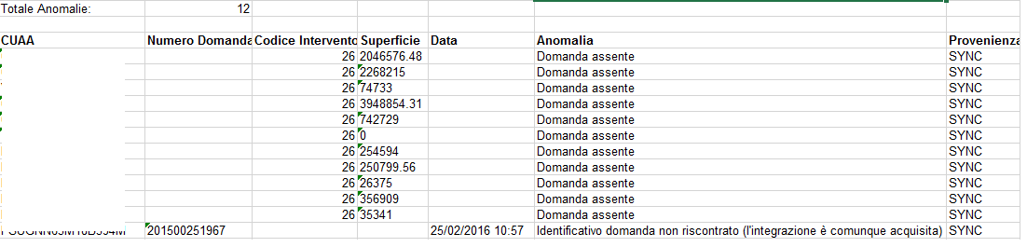
Figura 22 – Domanda – Anomalie Superfici in Excel

Pagamenti

Pagamenti – Ricerca
Le modalità di ricerca disponibili sono:

      - Ricerca per DATA (Elaborazione)
      - Ricerca per CUAA (Codice Fiscale o Partita IVA)
      - Ricerca per Denominazione/Ragione Sociale
      - Anno Campagna
      - Filtro per elementi in anomalia

L’utente, attiva la funzione di consultazione dopo aver indicato almeno uno dei campi di ricerca.
Tutte le combinazioni di ricerca sono possibili.

- Il tasto “Cerca” attiva la ricerca.
- Il tasto “Pulisci” consente di ripulire i campi della maschera di ricerca.

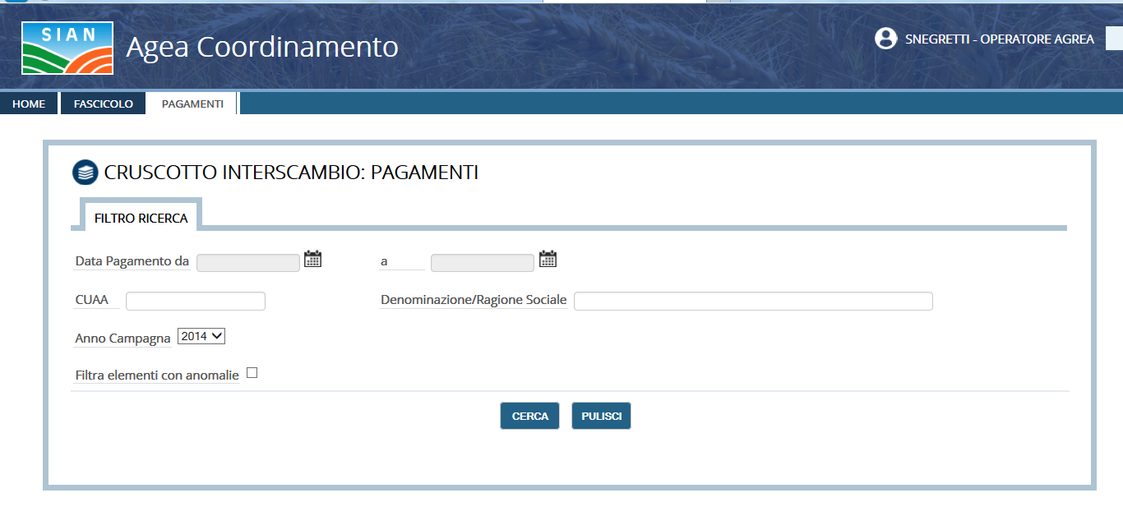
Figura 23 - Ricerca Pagamenti

Pagamenti – Elenco pagamenti
A seguito della ricerca verrà mostrata una lista contenente i campi identificativi dei Pagamenti trovati con gli estremi di ricerca indicati:
- Numero decreto sulla base dati dell’OPR
- CUAA (Codice Fiscale o Partita IVA)
- Nominativo
- Codice ATTO OPR
- Codice intervento (tipologia di attività che dà diritto a ricevere, rispetto alla normativa vigente, un aiuto economico)
- Stato (stato dell’acquisizione del dato)
- Data elaborazione
- Importo determinato
- Importo richiesto

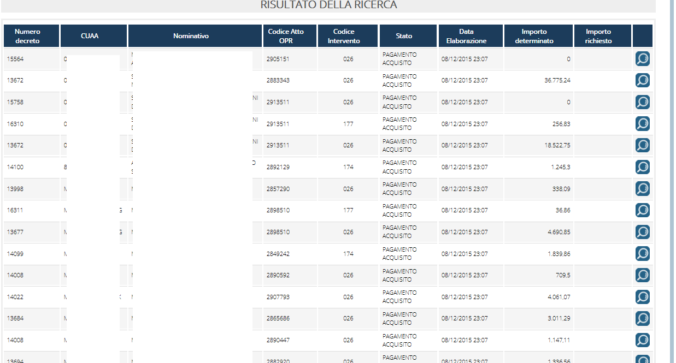
Figura 24 - Elenco Pagamenti

Qualora il risultato della ricerca contenesse più di 50 righe è prevista la paginazione con i pulsanti di spostamento.

Nella parte inferiore dello schermo è presente anche l’indicazione del totale della pagine e del numero della pagina corrente:

Figura 25 - Pulsanti di scorrimento pagina

Il pulsante “EXCEL” consente l’esportazione in formato Excel dei dati selezionati (cfr. 3.4.3.4 Pagamenti – Esportazione in EXCEL).

Selezionando la riga di interesse e facendo click con il mouse sul “Progressivo Decreto” si attiva la pagina con lo storico dei pagamenti e, se sono presenti anomalie, nella pagina “Anomalie” sono elencate le spiegazioni delle anomalie riscontrate.

Pagamenti – Storico
Per i “Pagamenti” è presente il dato storico visualizzato nella Figura 26.

Le informazioni mostrate sono:

- CUAA (Codice Fiscale o Partita IVA)
- Codice intervento (tipologia di attività che dà diritto a ricevere, rispetto alla normativa vigente, un aiuto economico)
- Numero decreto
- Id Domanda
- Importo determinato
- Importo richiesto
- Importo liquidato
- Stato pagamento (1 = completato – 0 = non completato)
- Data acquisizione

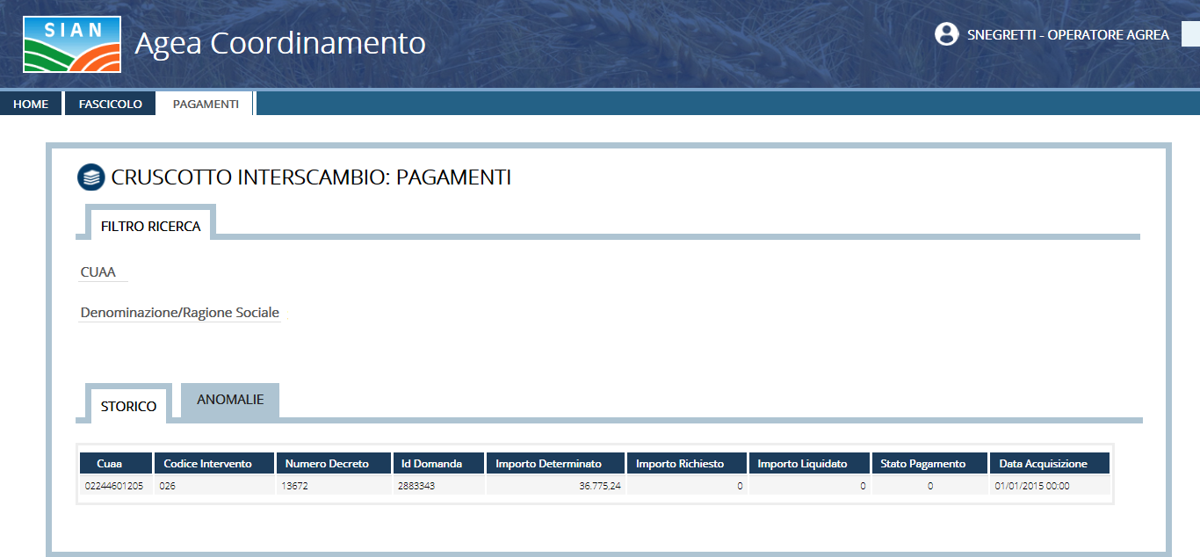
Figura 26 - Visualizzazione Storico

Pagamenti – Esportazione in EXCEL
Nella parte sottostante l’elenco risultato dalla ricerca (Cfr. Figura 24) è presente il pulsante “EXCEL” che consente l’esportazione in formato Excel dei risultati ottenuti.

Le informazioni riportate nella “Lista Pagamenti” in formato Excel sono:

- Numero decreto
- CUAA(Codice Fiscale o Partita IVA)
- Nominativo
- Codice ATTO OPR
- Codice intervento (tipologia di attività che dà diritto a ricevere, rispetto alla normativa vigente, un aiuto economico)
- Stato (stato dell’acquisizione del dato)
- Data elaborazione
- Importo detenuto
- Importo richiesto

La Figura 27 riporta la lista Pagamenti sul file Excel.

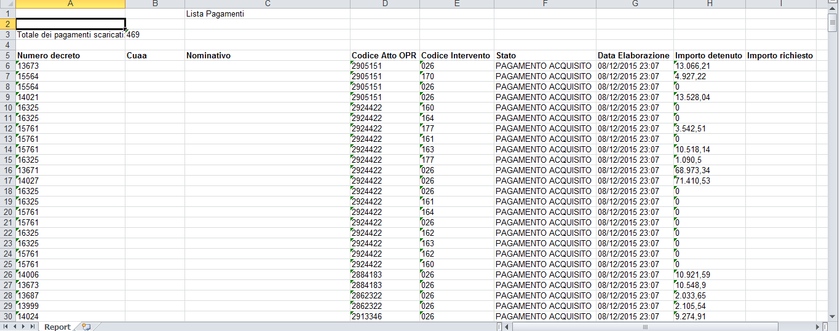
Figura 27 - Lista Pagamenti Excel

Pagamenti – Anomalie
Le informazioni riportate nella pagina della anomalie sono:
- Numero decreto
- Codice atto OPR
- Codice intervento (tipologia di attività che dà diritto a ricevere, rispetto alla normativa vigente, un aiuto economico)
- Barcode Atto
- Id Atto
- Importo determinato
- Importo richiesto
- Descrizione

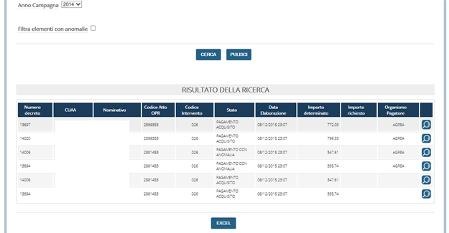
Figura 28 - Visualizzazione anomalie

Pagamenti – Anomalie Esportazione in EXCEL
Le informazioni riportate nella “Lista Anomalie” in formato Excel sono:

- Numero Totale delle anomalie selezionate e scaricate
- Numero decreto
- Codice atto OPR
- Codice intervento (tipologia di attività che dà diritto a ricevere, rispetto alla normativa vigente, un aiuto economico)
- Barcode Atto
- Id Atto
- Importo determinato
- Importo richiesto
- Descrizione

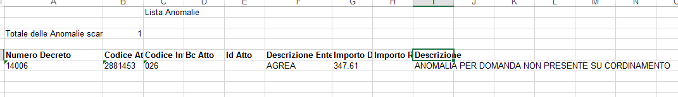
Figura 29 - Lista anomalie in Excel

Domande Di Accesso Alla Riserva (DAR)

Domande Di Accesso Alla Riserva (DAR) – Ricerca

Le modalità di ricerca disponibili sono:
      - Ricerca per CUAA (Codice Fiscale o Partita IVA)
      - Ricerca per Denominazione/Ragione Sociale
      - Ricerca per Anno di Campagna
L’utente, attiva la funzione di consultazione dopo aver riempito i almeno uno dei campi di ricerca.
Tutte le combinazioni di ricerca sono possibili.

- Il tasto “Cerca” attiva la ricerca.
- Il tasto “Pulisci” consente di ripulire i campi della maschera di ricerca.
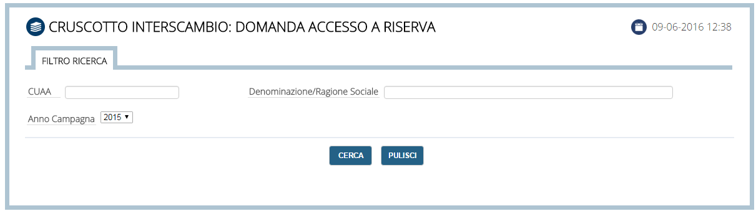
Figura 30 - Ricerca DAR

Domande Di Accesso Alla Riserva (DAR) – Elenco
A seguito della ricerca verrà mostrata una lista contenente i campi identificativi dei soggetti elaborati in base ai criteri impostati nella maschera di ricerca.
Di seguito vengono riportati i campi identificativi individuati:

- CUAA (Codice Fiscale o Partita IVA)
- Nominativo
- Identificativo Dar
- Data Ultimo aggiornamento
- Stato= valori possibili Valida o Chiusa
- Esito istruttoria valori possibili
  - Istruttoria completa
  - Istruttoria incompleta
  - Istruttoria negativa
- Provenienza (WEB Services – WS o Sincronizzazione - SYNC)

La Figura 31Errore. L'origine riferimento non è stata trovata. riporta la schermata con il risultato della ricerca.

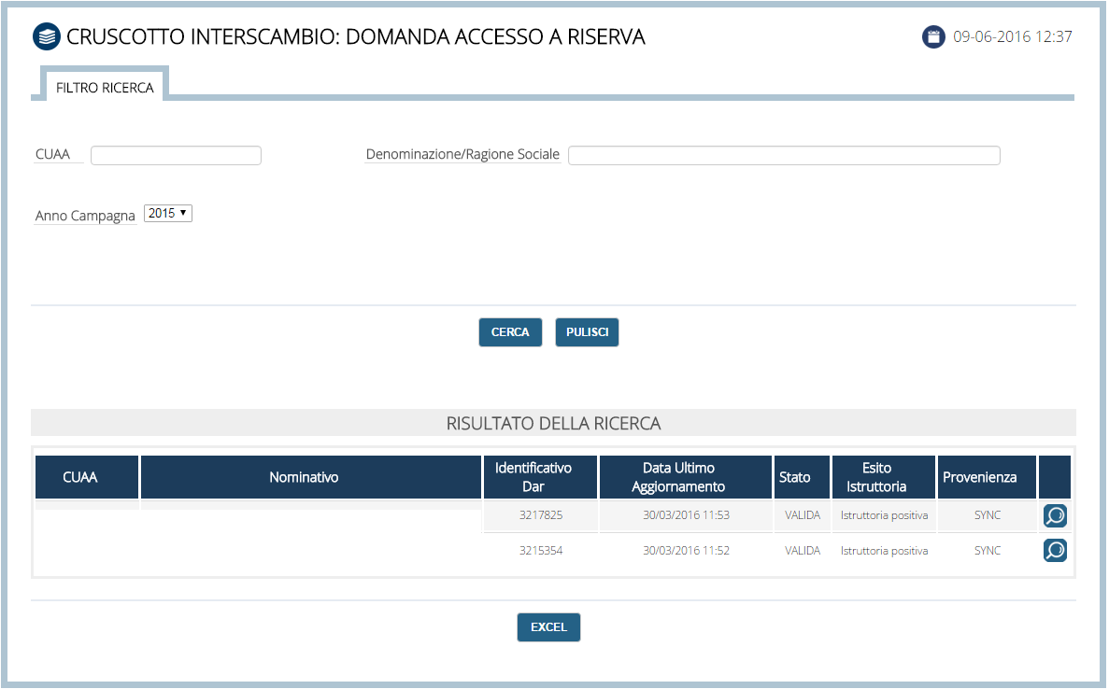
Figura 31 – Elenco DAR

Qualora il risultato della ricerca contenga più di 50 righe è prevista la paginazione con i pulsanti di spostamento.
Nella parte inferiore dello schermo è presente anche l’indicazione del totale della pagine e del numero della pagina corrente.
Figura 32 - Pulsanti di scorrimento pagina

Il pulsante “EXCEL” consente l’esportazione in formato Excel dei dati selezionati.
Selezionando la riga di interesse e facendo click con il mouse sull’icona con la lente di ingrandimento si accede al dettaglio.
Sono presenti 2 “Tab” che portano alle pagine di:
- Dettaglio Interventi con i dati
- Storico Invii con i dati storici degli invii, se presenti

Domande Di Accesso Alla Riserva (DAR) - Esportazione in EXCEL
Nella parte sottostante la lista (risultante dalla ricerca) è presente il pulsante “Excel” che consente l’esportazione in formato Excel dei risultati ottenuti. Nel file è indicata come ulteriore informazione la totalità delle domande scaricate.
I campi scaricati sono:
- Numero Totale delle DAR selezionate e scaricate
- CUAA (Codice Fiscale o Partita IVA)
- Nominativo
- Identificativo Dar
- Data Ultimo aggiornamento
- Stato= valori possibili:
  - Valida
  - Chiusa
- Esito istruttoria, valori possibili:
  - Istruttoria completa
  - Istruttoria incompleta
  - Istruttoria negativa
- Provenienza (WEB Services – WS o Sincronizzazione - SYNC)

Figura 33 - Elenco DAR in EXCEL

Domande Di Accesso Alla Riserva (DAR) – Dettaglio Interventi
Le informazioni riportate nella, pagina di dettaglio sono:
- Numero Interventi Richiesti
- CUAA (Codice Fiscale o Partita IVA)
- Denominazione ragione sociale
- Identificativo Dar
- Anno campagna
- Codice intervento si veda la Tabella 1
- Fattispecie si veda la Tabella 1
- Superficie Calcolata
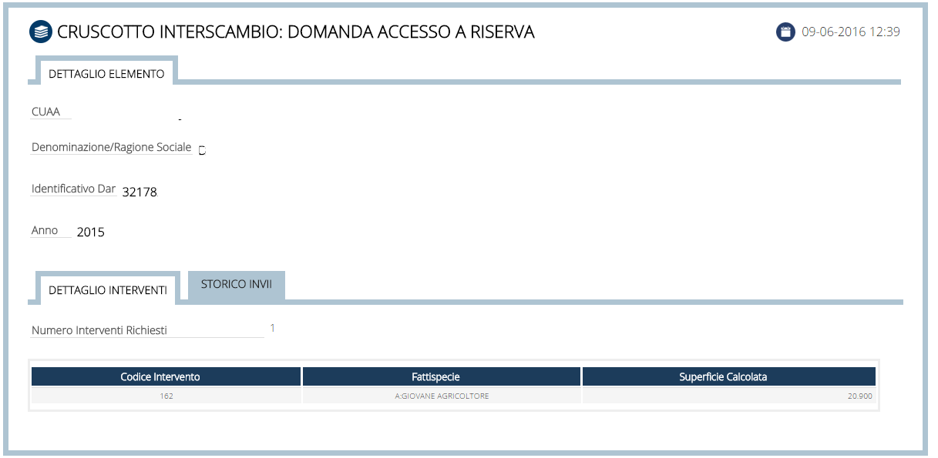
Figura 34 – DAR Dettaglio Interventi

Codice intervento | Fattispecie
162 | A: GIOVANE AGRICOLTORE
163 | B: NUOVO AGRICOLTORE
165 | C1: ABBANDONO TERRE-INTERV COMUN,NAZ,REG ENTI PUBB
166 | C2: ABBANDONO TERRE-SUP ZONE MONTANE REG UE FEASR
Tabella 1 – Corrispondenza Codice Intervento – Fattispecie

Domande Di Accesso Alla Riserva (DAR) – Storico Invii
Le informazioni riportate nella, pagina di Storico degli invii sono:
- Numero invii effettuati
- CUAA (Codice Fiscale o Partita IVA)
- Nome soggetto
- Identificativo DAR
- Anno campagna
- Data Ultimo aggiornamento
- Stato DAR= valori possibili:
  - Valida
  - Chiusa
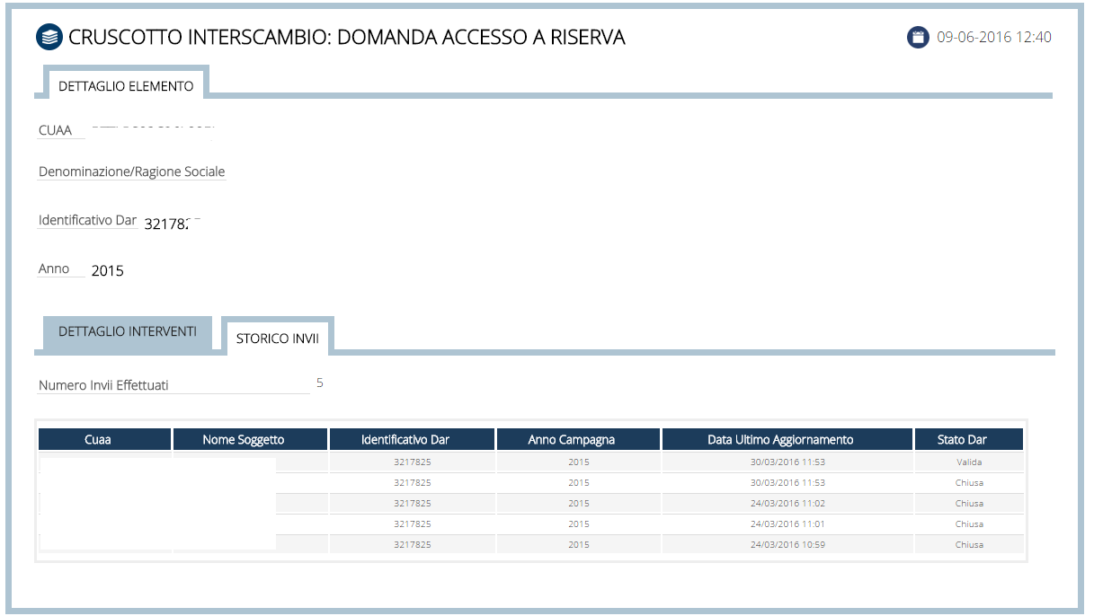
Figura 35 – DAR Storico Invii

Sistema Informativo Geografico (GIS)

GIS – Ricerca
Le modalità di ricerca disponibili sono:
- Codice Nazionale
      - Foglio
      - Particella
      - Subalterno

L’utente, attiva la funzione di consultazione dopo aver indicato almeno uno dei campi di ricerca.
Tutte le combinazioni di ricerca sono possibili.

- Il tasto “Cerca” attiva la ricerca.
- Il tasto “Pulisci” consente di ripulire i campi della maschera di ricerca.
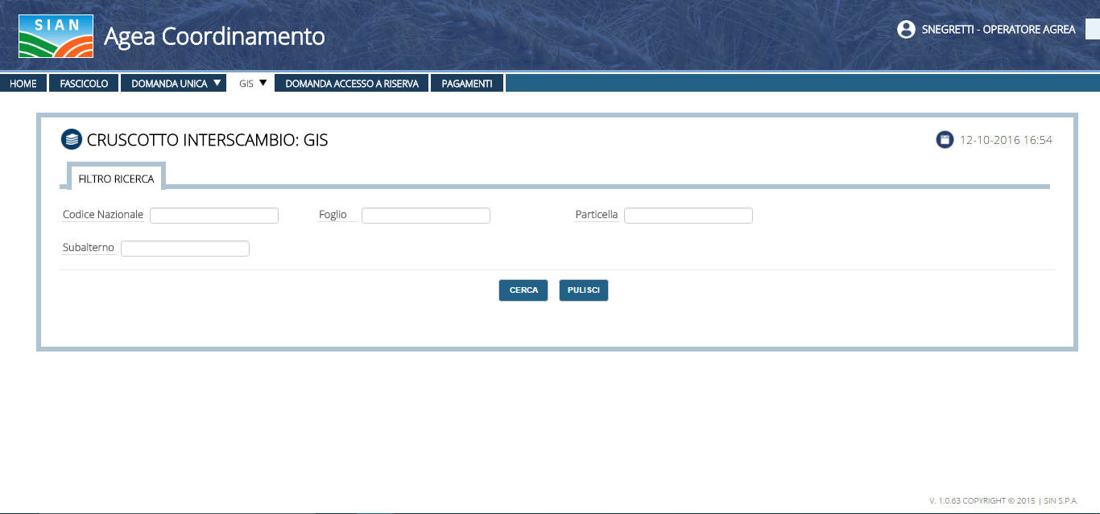
Figura 34 - Ricerca Fascicolo

GIS – Elenco Fascicoli
A seguito della ricerca verrà mostrata una lista contenente i campi identificativi dei GIS trovati in base agli estremi di ricerca indicati:

- Codice Nazionale
- Foglio
- Particella
- Subalterno
- Area Particella
- Visualizza dettaglio
La Figura 3 riporta la schermata con il risultato della ricerca.
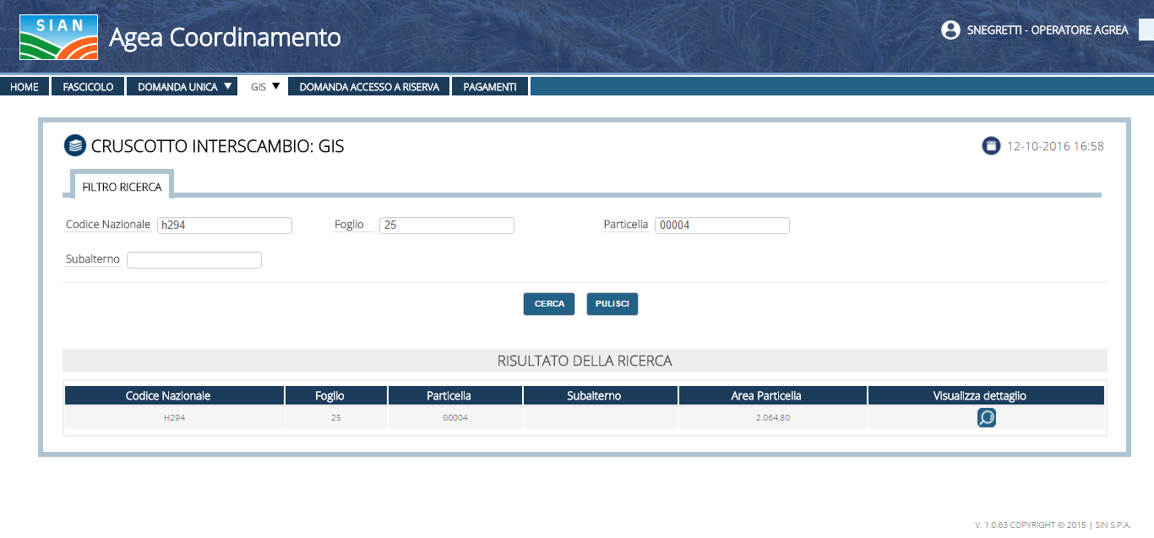
Figura 35 - Elenco Gis

Qualora il risultato della ricerca contenesse più di 50 righe è prevista la paginazione con i pulsanti di spostamento.

Nella parte inferiore dello schermo è presente anche l’indicazione del totale della pagine e del numero della pagina corrente:

Figura 36 - Pulsanti di scorrimento pagina

GIS – Dettaglio Particella

Selezionando sull’elenco, la riga di un soggetto si può accedere al dettaglio.
Nella prima sezione vengono riportati i filri di ricerca effettuati con i laro valori: Codice Nazionale, Foglio, Particella e Subalterno.
Nella seconda sezione vengono riportate le informazioni di dettaglio del singolo soggetto indicano la numerosità delle informazioni afferenti alla sua Area Particella, Data Aggiornamento Particella, Presenza Centroide, Data Aggiornamento Centroide , Utente e Data Inizio Validita'.

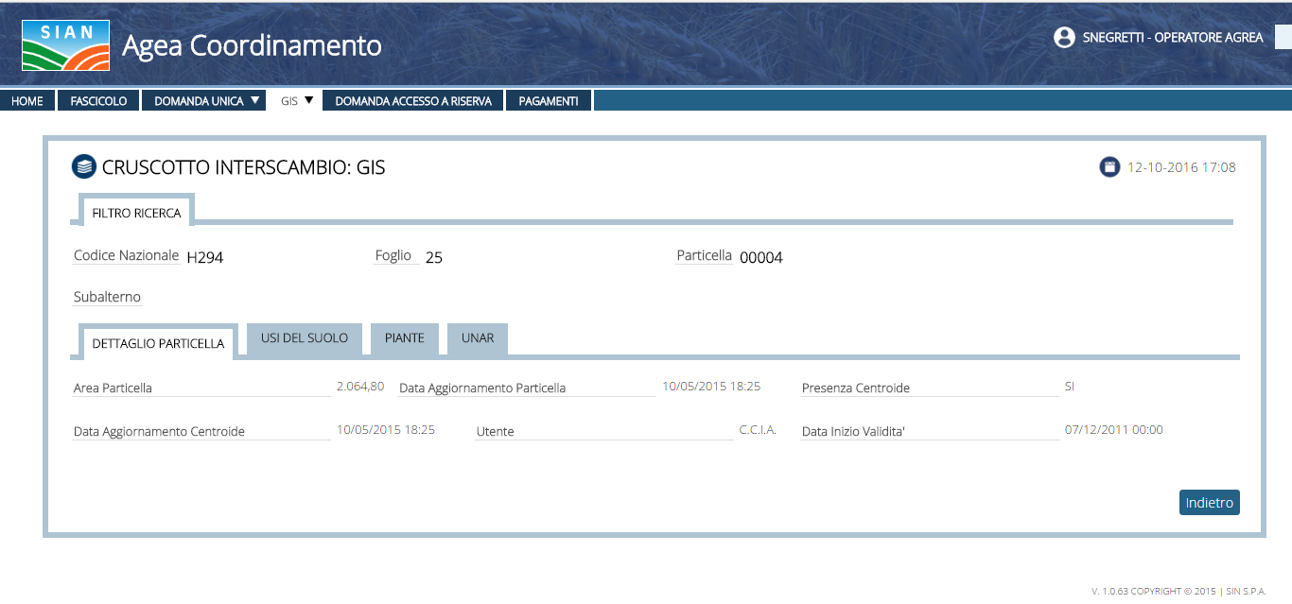
Figura 37- Dettaglio Gis con Anomalie

GIS – Usi Del Suolo
In questa sezione è riportata di nuovo la sezione inerente ai filtri di ricerca.
Nella seconda sezione viene riportato in Numero Usi Del Suolo Presenti e una tabella con i seguenti campi:

- Progressivo Suolo
- Area Suolo;
- Codice Varieta' Suolo;
- Data Aggiornamento Suolo;

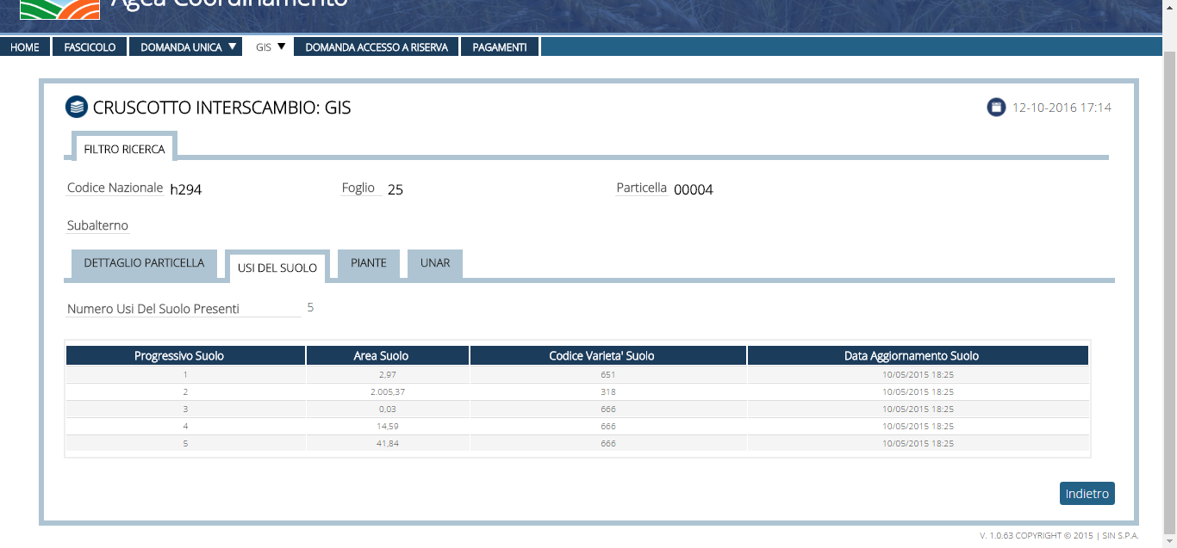
Figura 37 – GIS - Visualizzazione anomalia

GIS – Piante
Anche In questa sezione è riportata di nuovo la sezione inerente ai filtri di ricerca.
Nella seconda sezione viene riportato in Tipi Di Piante Presenti.
Nella seconda sezione viene riportato in Numero Usi Del Suolo Presenti e una tabella con i seguenti campi:
- Progressivo Pianta
- Numero Piante
- Codice Varieta'
- Pianta Data
- Aggiornamento Piante

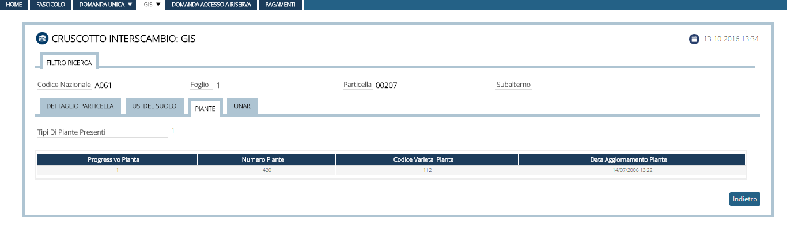
Figura 38 – GIS - Piante

Gis - Unar
Anche In questa sezione è riportata di nuovo la sezione inerente ai filtri di ricerca.
Nella seconda sezione viene riportato in Tipi Di Piante Presenti.

Nella seconda sezione viene riportato in Numero Usi Del Suolo Presenti e una tabella con i seguenti campi:
- Progressivo Unar
- Area Unar
- Tipo Unar
- Codice Varieta' Unar
- Data Aggiornamento Unar

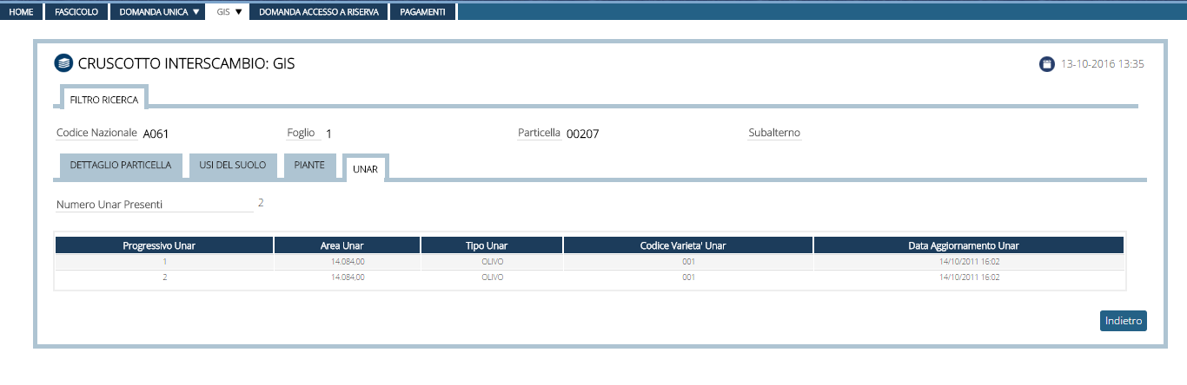 Figura 39 – GIS – Unar

Gis – Comuni Con Sezioni Disallineate
Nella tendina che si apre inoltre, si ha a la possibilità di selezionare la sezione COMUNI CON SEZIONI DISALLINEATE. Alla selezione si visualizzerà a video la tabella avente i seguenti campi:
- Codice Istat Provincia
- Codice Istat Comune
- Codice Belfiore Nome Comune
- Data Fine Validita' Comune
- Codice Sezione
- Nome Sezione
- Data Fine Validita' Sezione
- Codice Nazionale
- Descrizione Tipo Disallineamento

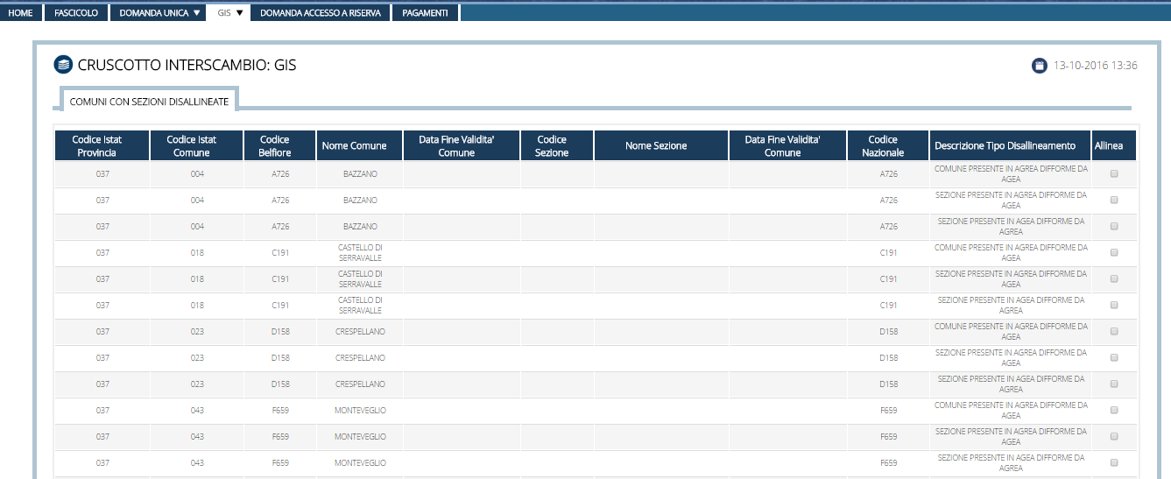
Figura 40 – GIS - COMUNI CON SEZIONI DISALLINEATE

Gis - Ricerca data aggiornamento province
Alla selezione si visualizzerà a video la tabella avente i seguenti campi:
- Nome Regione
- Nome Provincia
- Sigla Provincia
- Data Ultimo Aggiornamento
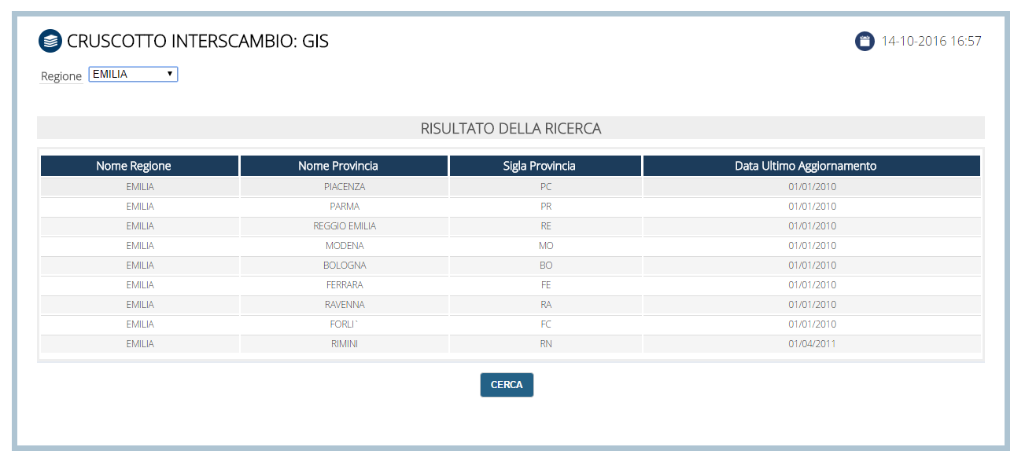

Report Domanda Unica (RDU)

RDU – Ricerca
Le modalità di ricerca disponibili sono:
      - Ricerca per intervallo temporale
      - Ricerca per Anno Campagna
      - Ricerca per tipologia di report

L’utente, attiva la funzione di consultazione dopo aver riempito i almeno uno dei campi di ricerca.
È possibile combinare tutti gli elementi della maschera di ricerca ad eccezione dell’intervallo temporale che non può essere combinato con l’anno campagna.
Nel caso in cui vengano inseriti dei parametri di ricerca non validi verrà visualizzato un messaggio di errore di validazione

- Il tasto “Cerca” attiva la ricerca.
- Il tasto “Pulisci” consente di ripulire i campi testuali della maschera di ricerca.

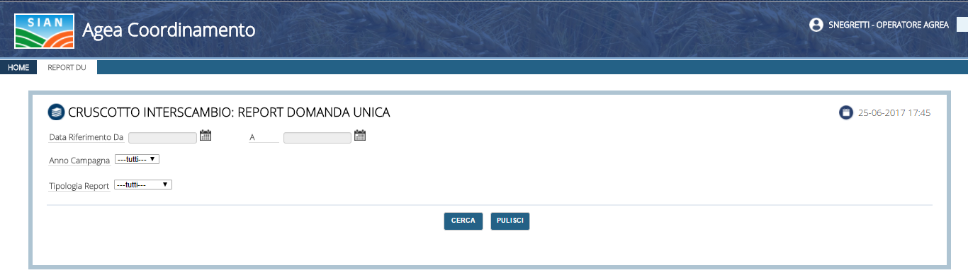
Figura 36 - Maschera di Ricerca Report

RDU – Elenco Risultati
A seguito di una ricerca valida verrà visualizzato, (se presente), l’elenco degli elementi che corrispondono ai parametri di ricerca inseriti

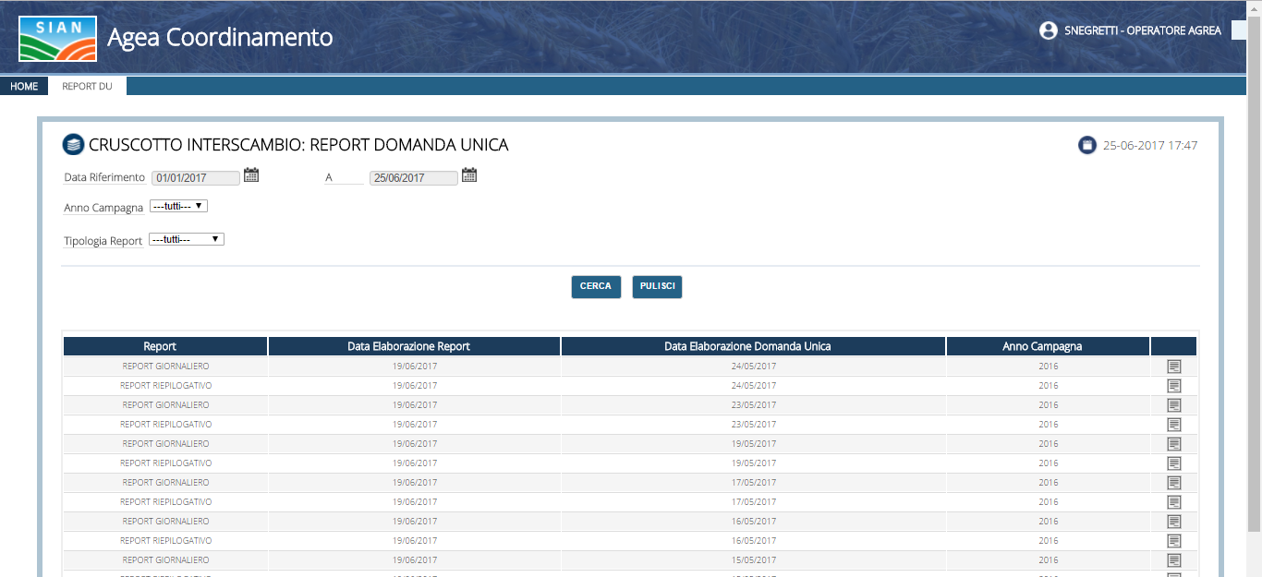
Figura 37 - Elenco Risultati RDU

Per ogni report presente nella lista verranno visualizzate le seguenti informazioni
- Report (Giornaliero/riepilogativo)
- Data Elaborazione report
- Data Elaborazione Domanda Unica
- Anno Campagna

RDU – Download Report
Cliccando sull’icona Presente nella colonna all’estrema destra dell’elenco dei risultati, sarà possibile scaricare il report selezionato in formato Excel (file con estensione xlsx)

Domanda Piccolo Agricoltore (Dpa)

Dpa – Ricerca
Le modalità di ricerca disponibili sono:
      - Ricerca per CUAA
      - Ricerca per Denominazione/Ragione Sociale

L’utente, attiva la funzione di consultazione dopo aver riempito i almeno uno dei campi di ricerca.
È possibile combinare tutti gli elementi della maschera di ricerca
Nel caso in cui vengano inseriti dei parametri di ricerca non validi verrà visualizzato un messaggio di errore di validazione

- Il tasto “Cerca” attiva la ricerca.
- Il tasto “Pulisci” consente di ripulire i campi testuali della maschera di ricerca.

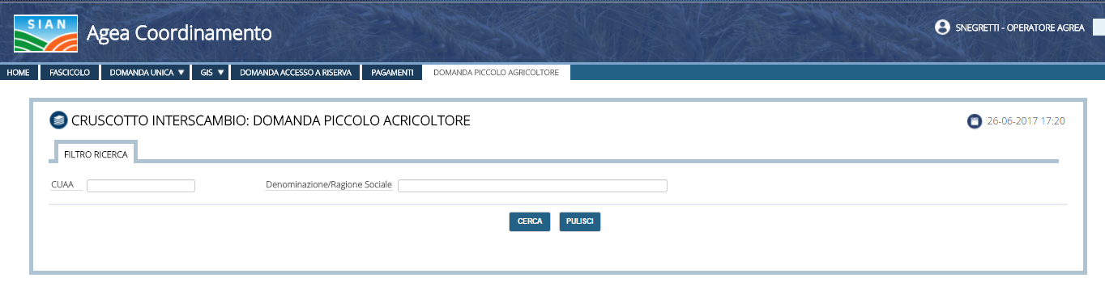
Figura 38 DPA - Ricerca

DPA - Elenco Risultati
A seguito della ricerca verrà mostrata una lista contenente i campi identificativi dei soggetti elaborati in base ai criteri impostati nella maschera di ricerca.
Di seguito vengono riportati i campi identificativi individuati:

- CUAA
- Denominazione
- Tipo Domanda
- Data Presentazione Domanda

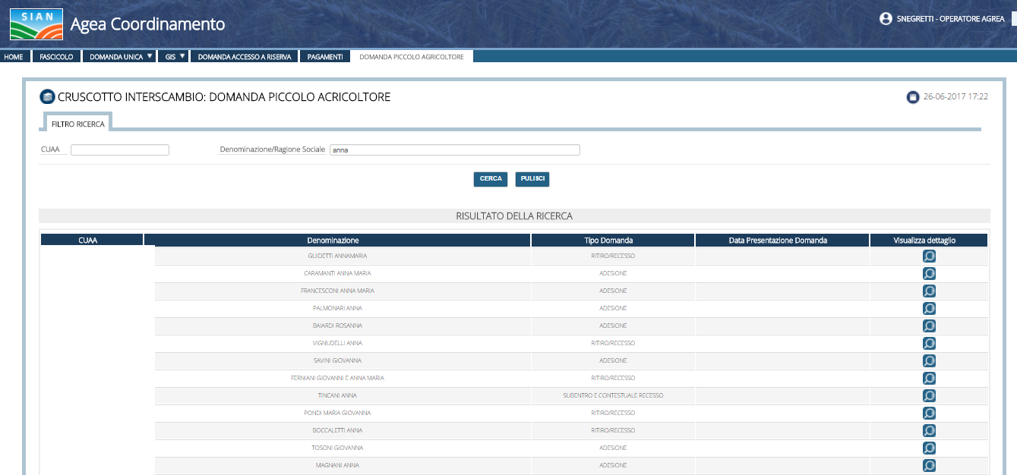
Figura 39 - DPA - Elenco Risultati

DPA - Dettaglio Domanda
A seguito di una ricerca, selezionando la riga di interesse e facendo click sull’icona con la lente di ingrandimento si accede al dettaglio, nel caso in cui il dettaglio non sia presente verrà visualizzato un messaggio che avvisa l’utente dell’assenza di ulteriori informazioni.

Le informazioni visualizzate nella schermata di dettaglio della domanda (se disponibili) sono le seguenti:
- Anno Campagna
- Identificativo Domanda Opr
- Identificativo Domanda Unica 2015
- Tipo Intervento
- Superficie
- Importo
- Importo non riproporzionato
- Stato

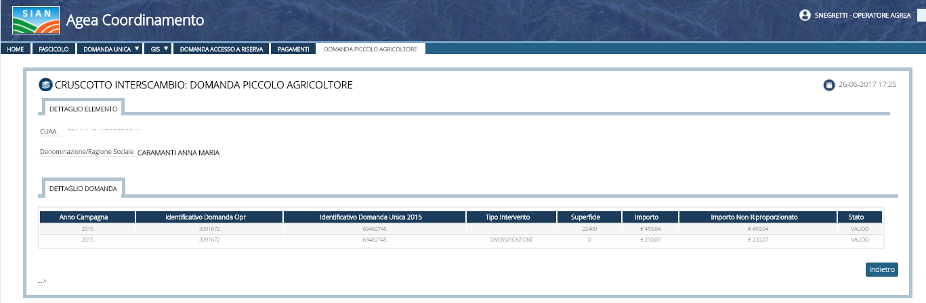
Figura 40 DPA – Dettaglio

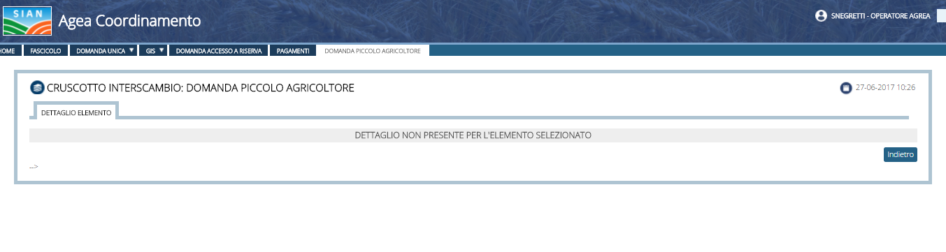
Figura 41 - DPA - Dettaglio Assente

Fascicolo Grafico

Fascicolo Grafico – Ricerca
Le modalità di ricerca disponibili sono:
      - Ricerca per Data Scheda
      - Ricerca per CUAA
      - Filtro per elementi con anomalia

L’utente attiva la funzione di consultazione dopo aver riempito almeno uno dei campi di ricerca.
È possibile combinare tutti gli elementi della maschera di ricerca
Nel caso in cui vengano inseriti dei parametri di ricerca non validi verrà visualizzato un messaggio di errore di validazione

- Il tasto “Cerca” attiva la ricerca.
- Il tasto “Pulisci” consente di ripulire i campi testuali della maschera di ricerca.

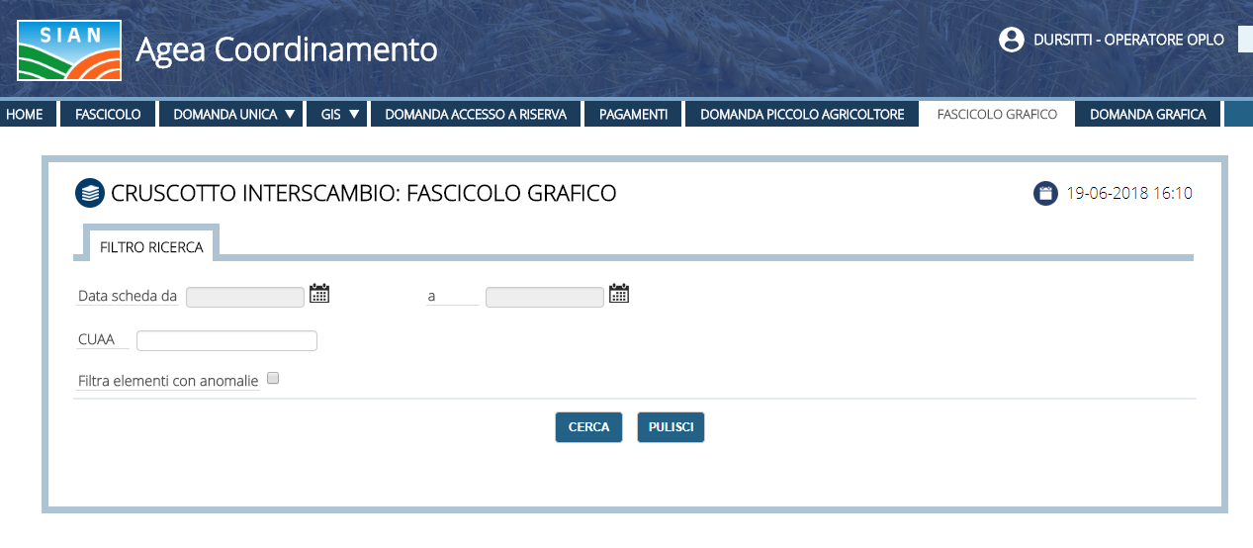
Figura 42 Fascicolo Grafico - Ricerca

Fascicolo Grafico - Elenco Risultati
A seguito della ricerca verrà mostrata una lista contenente i campi identificativi dei soggetti elaborati in base ai criteri impostati nella maschera di ricerca.
Di seguito vengono riportati i campi identificativi individuati:

- CUAA
- Identificativo Scheda
- Progressivo Scheda
- Data Elaborazione
- Data Scheda
- Data Riferimento
- Stato

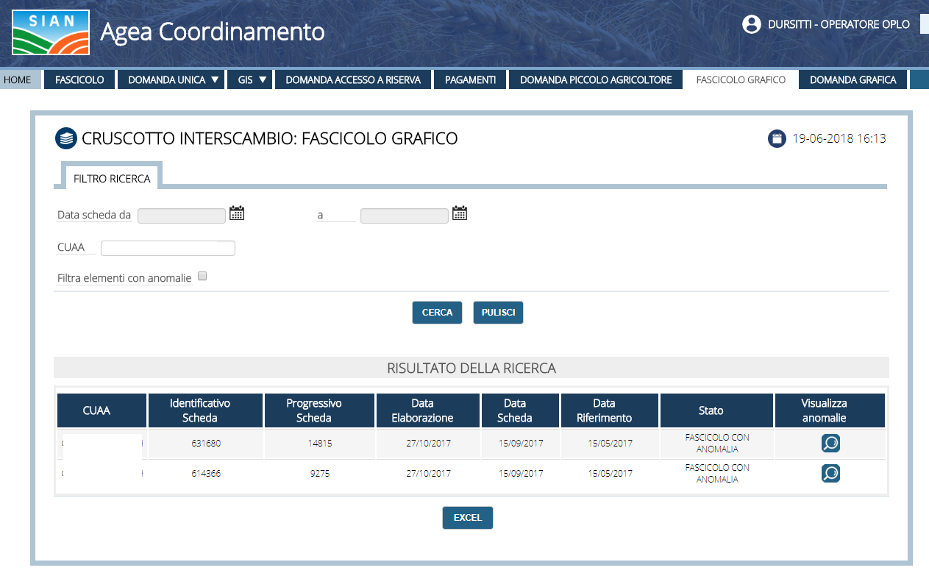
Figura 43 - Fascicolo Grafico - Elenco Risultati

Fascicolo Grafico – Esportazione in EXCEL
Nella parte sottostante l’elenco risultato dalla ricerca (Cfr. Figura 3) è presente il pulsante “EXCEL” che consente l’esportazione in formato Excel dei risultati ottenuti.

Le informazioni riportate nella “Lista fascicoli” in formato Excel sono:

- Numero totale dei fascicoli scaricati
- CUAA
- Identificativo Scheda
- Progressivo Scheda
- Data Elaborazione
- Data Scheda
- Data Riferimento
- Stato
- Data di ultima validazione

La 42 riporta la lista fascicoli sul file Excel
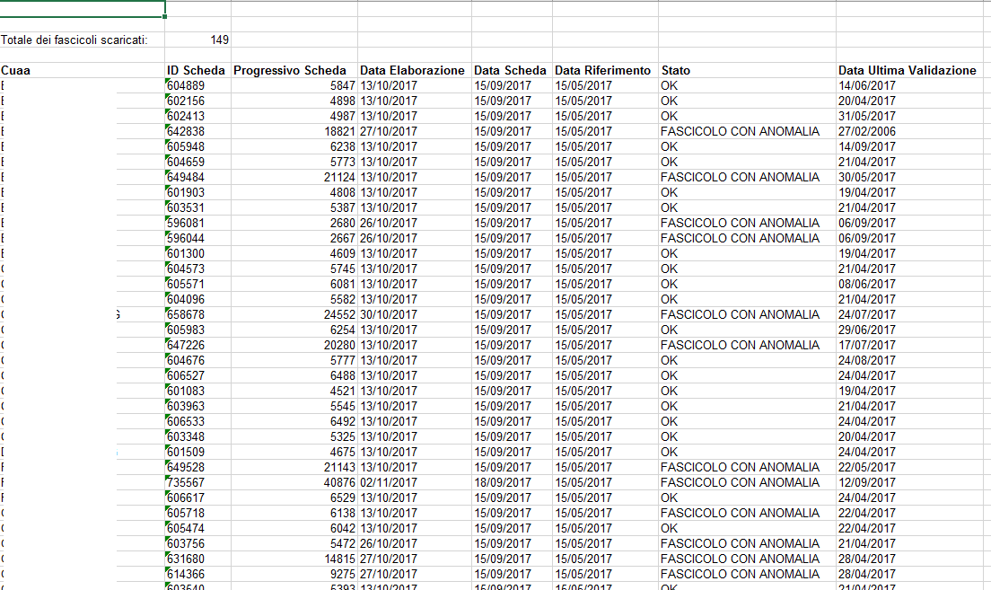
Figura 44 - Lista Fascicoli Grafici Excel

Fascicolo Grafico - Dettaglio Anomalie
A seguito di una ricerca, se è presente una anomalia, selezionando la riga di interesse e facendo click sull’icona con la lente di ingrandimento si accede al dettaglio anomalie. Nel caso in cui l’anomalia non sia presente l’icona non sarà selezionabile.

Le informazioni visualizzate nella schermata di dettaglio delle anomalie sono le seguenti:
- Ambito
- Anomalia
- Chiave Anomalia

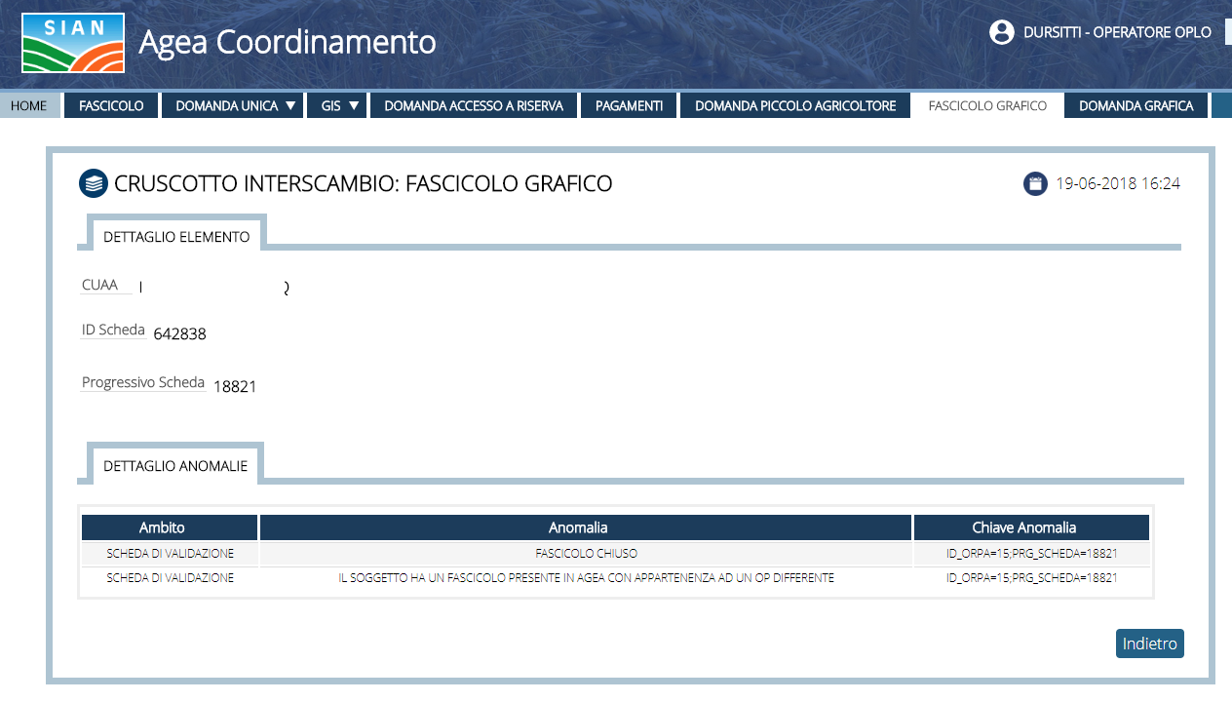
Figura 45 - Fascicolo Grafico – Dettaglio Anomalie

Domanda Grafica

Domanda Grafica – Ricerca
Le modalità di ricerca disponibili sono:
      - Ricerca per Data Elaborazione
      - Ricerca per CUAA
      - Ricerca per Anno Campagna
      - Filtro per elementi con anomalia

L’utente attiva la funzione di consultazione dopo aver riempito almeno uno dei campi di ricerca.
È possibile combinare tutti gli elementi della maschera di ricerca
Nel caso in cui vengano inseriti dei parametri di ricerca non validi verrà visualizzato un messaggio di errore di validazione

- Il tasto “Cerca” attiva la ricerca.
- Il tasto “Pulisci” consente di ripulire i campi testuali della maschera di ricerca.

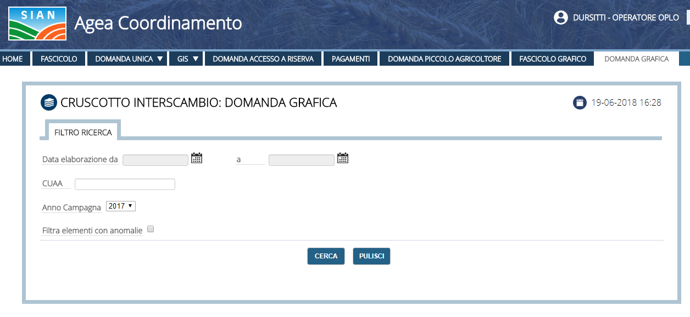
Figura 46 Domanda Grafica - Ricerca

Domanda Grafica - Elenco Risultati
A seguito della ricerca verrà mostrata una lista contenente i campi identificativi dei soggetti elaborati in base ai criteri impostati nella maschera di ricerca.
Di seguito vengono riportati i campi identificativi individuati:

- CUAA
- Codice Atto OP
- Identificativo Scheda
- Data Elaborazione
- Anno Campagna
- Stato domanda

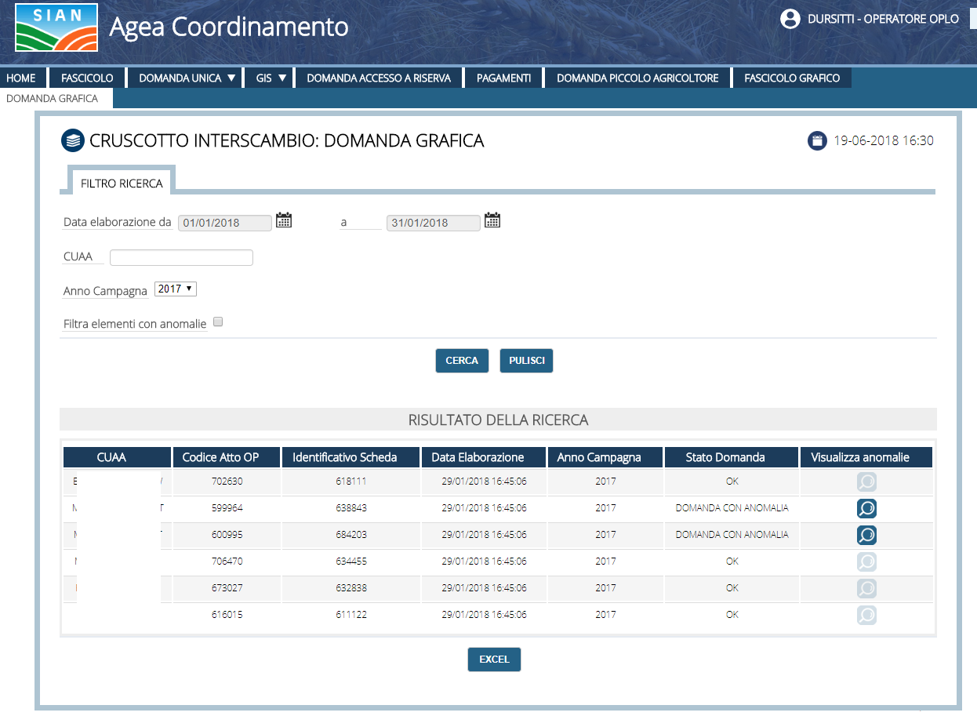
Figura 47 - Domanda Grafica - Elenco Risultati

Domanda Grafica - Esportazione in EXCEL

Nella parte sottostante l’elenco risultato dalla ricerca. (Cfr. Errore. L'origine riferimento non è stata trovata.) è presente il pulsante “EXCEL” che consente l’esportazione in formato Excel dei risultati ottenuti.

Le informazioni riportate nella “Lista fascicoli” in formato Excel sono:
- Numero totale dei fascicoli scaricati
- CUAA
- Codice Atto OP
- Identificativo Scheda
- Data Elaborazione
- Anno Campagna
- Identificativo Anno AGEA
- Stato

La Errore. L'origine riferimento non è stata trovata. riporta la lista domande grafiche sul file Excel

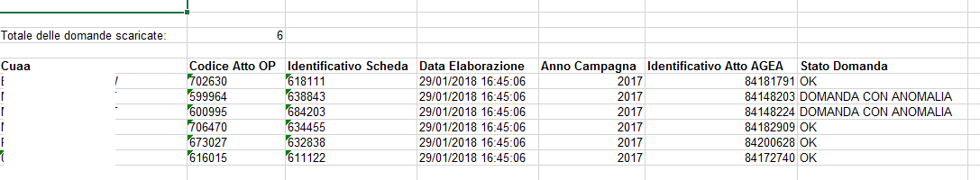
Figura 48 - Lista Domande Grafiche Excel

Domanda Grafica - Anomalie di Caricamento
A seguito di una ricerca, se è presente una anomalia, selezionando la riga di interesse e facendo click sull’icona con la lente di ingrandimento si accede al dettaglio anomalie di caricamento. Nel caso in cui non siano presenti anomalie di Caricamento né anomalie del Settore l’icona non sarà selezionabile.

Le informazioni visualizzate nella schermata di dettaglio delle anomalie (se disponibili) sono le seguenti:
- Ambito
- Anomalia
- Chiave Anomalia

Nel caso in cui non siano presenti anomalie di Caricamento verrà visualizzato un messaggio che avvisa l’utente dell’assenza di questo tipo di anomalie.

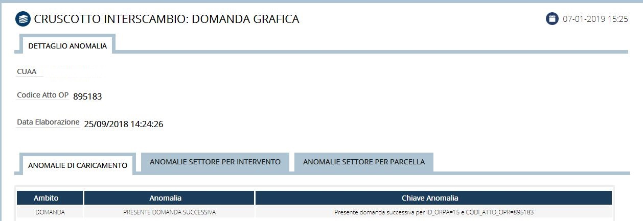
Figura 49 – Domanda Grafica - Dettaglio Anomalie di Caricamento

Domanda Grafica - Anomalie del Settore per Intervento
Nella pagina di Anomalie di Caricamento presente il collegamento alla sezione Anomalie del settore (per intervento) (Cfr. Figura 63), selezionandolo si accede al dettaglio anomalie del settore.

Le informazioni visualizzate nella schermata di dettaglio delle anomalie (se disponibili) sono le seguenti:
- Identificativo Intervento
- Descrizione Anomalia
- Codice Tipo Anomalia
- Data inizio Validità
- Data fine Validità

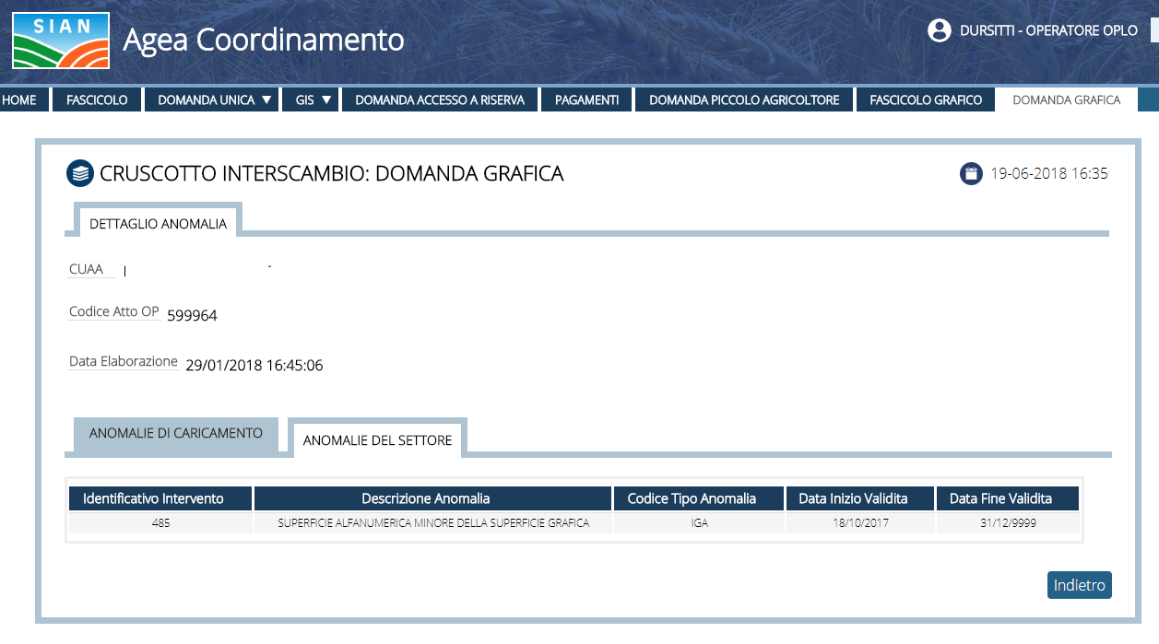
Figura 50 – Domanda Grafica - Dettaglio Anomalie del Settore per Intervento

Domanda Grafica - Anomalie Settore per Parcella
Nella pagina di Anomalie di Caricamento è presente il collegamento alla sezione Anomalie del settore per parcella (Cfr. Figura 63), selezionandolo si accede al dettaglio anomalie del settore (per parcella).

Le informazioni visualizzate nella schermata di dettaglio delle anomalie (se disponibili) sono le seguenti:
- Identificativo Parcella Agea
- Identificativo Parcella OP
- Codice Tipo Anomalia
- Descrizione Anomalia
- Data inizio Validità
- Data fine Validità

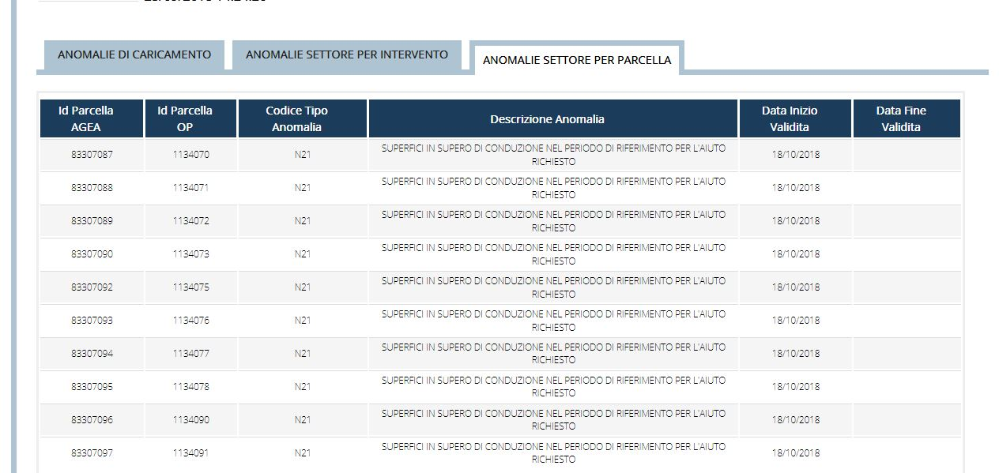
Figura 51 - Figura 51 – Domanda Grafica - Dettaglio Anomalie del Settore per Parcella

Report Grafica

Report Grafica – Ricerca
Le modalità di ricerca disponibili sono:
      - Ricerca Anno Campagna, presenza anomalie (SI/NO), presenza nel campione (SI/NO)

L’utente attiva la funzione di consultazione dopo aver selezionato i criteri di ricerca.
È possibile combinare tutti gli elementi della maschera di ricerca
Nel caso in cui vengano inseriti dei parametri di ricerca non validi verrà visualizzato un messaggio di errore di validazione

- Il tasto “Cerca” attiva la ricerca.
- Il tasto “Pulisci” consente di ripulire i campi testuali della maschera di ricerca.

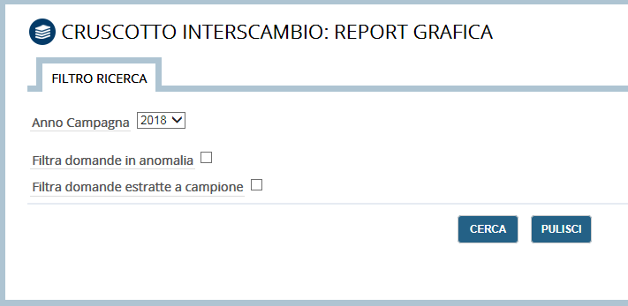
Figura 52 - Report Grafica - Maschera Di Ricerca

Report Grafica - Elenco Risultati
A seguito della ricerca verrà mostrata una lista contenente i campi identificativi degli elementi elaborati in base ai criteri impostati nella maschera di ricerca.
Di seguito vengono riportati i campi identificativi individuati:

- ID ATTO AMMI
- CODICE ATTO OP
- CUAA
- ESITO DU GRAFICA
- CARICAMENTO DU GRAFICA
- DATA ELABORAZIONE
- IDENTIFICATIVO SCHEDA
- ESITO SCHEDA
- SIGECO
- STATO SIGECO
- ESITO SIGECO

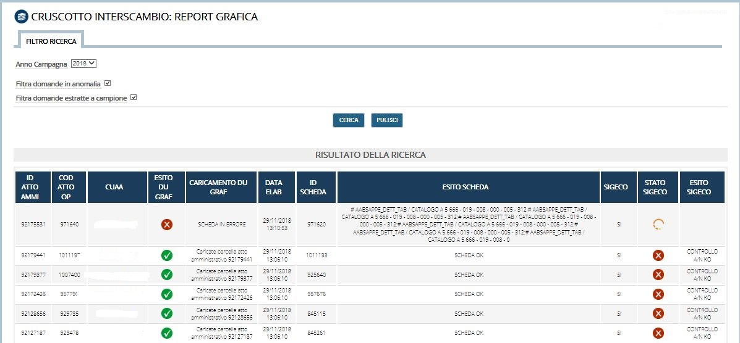
Figura 53 - Report Grafica - Elenco Risultati

Report Grafica - Esportazione in EXCEL

Nella parte sottostante l’elenco risultato dalla ricerca (Cfr. Figura 3) è presente il pulsante “EXCEL” che consente l’esportazione in formato Excel dei risultati ottenuti.

Le informazioni riportate in formato Excel sono:
- Numero totale degli elementi elaborati
- ID ATTO AMMI
- CODICE ATTO OP
- CUAA
- ESITO DU GRAFICA
- CARICAMENTO DU GRAFICA
- DATA ELABORAZIONE
- IDENTIFICATIVO SCHEDA
- ESITO SCHEDA
- SIGECO
- STATO SIGECO
- ESITO SIGECO
- ANNO CAMPAGNA
- OP

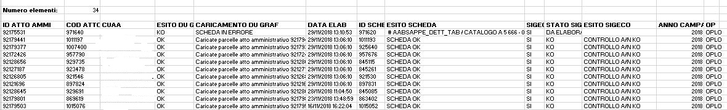
Figura 54 - Report Grafica Excel

Dichiarazione Antimafia (RNA)

Dichiarazione Antimafia – Ricerca
Le modalità di ricerca disponibili sono:
      - Ricerca per CUAA
      - Filtro per elementi dell’ultima elaborazione
      - Filtro per elementi con anomalia

L’utente attiva la funzione di consultazione dopo aver riempito almeno uno dei campi di ricerca.
È possibile combinare tutti gli elementi della maschera di ricerca
Nel caso in cui vengano inseriti dei parametri di ricerca non validi verrà visualizzato un messaggio di errore di validazione

- Il tasto “Cerca” attiva la ricerca.
- Il tasto “Pulisci” consente di ripulire i campi testuali della maschera di ricerca.

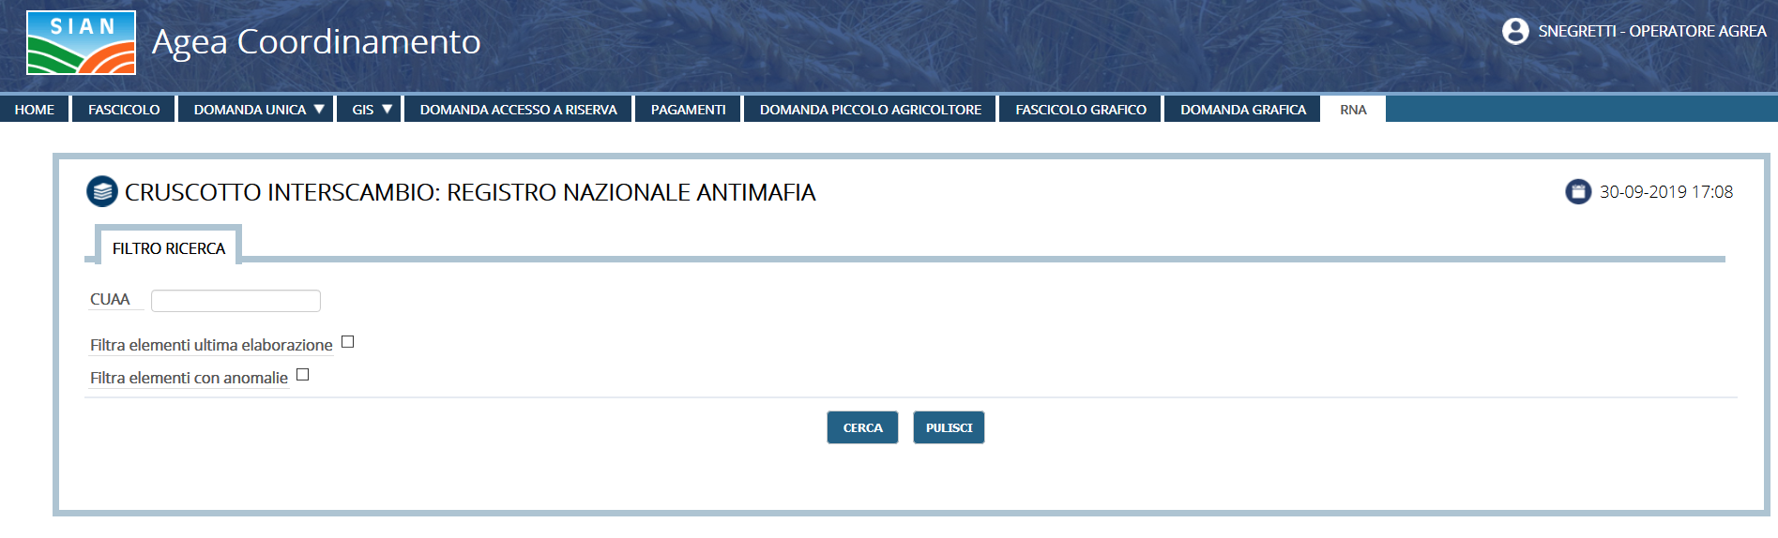
Figura 55 – Dichiarazione Antimafia - Maschera Di Ricerca

Dichiarazione Antimafia - Elenco Risultati
A seguito della ricerca verrà mostrata una lista contenente i campi identificativi dei soggetti elaborati in base ai criteri impostati nella maschera di ricerca.
Di seguito vengono riportati i campi identificativi individuati:

- CUAA
- Identificativo Dichiarazione
- Data Ultima Elaborazione
- Esito
- OP

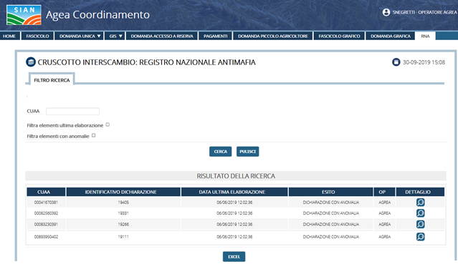
Figura 56 – Dichiarazione Antimafia - Elenco Risultati

Dichiarazione Antimafia - Esportazione in EXCEL
Nella parte sottostante l’elenco risultato dalla ricerca è presente il pulsante “EXCEL” che consente l’esportazione in formato Excel dei risultati ottenuti.

Le informazioni riportate in formato Excel sono:
- Numero totale delle dichiarazioni elaborate
- CUAA
- Identificativo Dichiarazione
- Data Ultima Elaborazione
- Esito
- Codice Anomalia
- Descrizione Anomalia
- OP

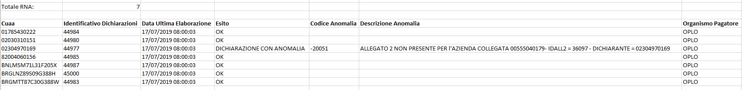
Figura 57 - Lista Dichiarazioni Antimafia Excel

Dichiarazione Antimafia - Dettaglio
A seguito di una ricerca selezionando la riga di interesse e facendo click sull’icona con la lente di ingrandimento si accede al dettaglio di caricamento.

Le sezioni visualizzabili nella schermata di dettaglio sono le seguenti:

- Storico
- Anomalia (se la dichiarazione selezionata presenta un’anomalia)

Dichiarazione Antimafia – Dettaglio Storico
Le informazioni visualizzate nella schermata di Dettaglio Storico sono le seguenti:

- Identificativo Dichiarazione
- Data Elaborazione
- Esito
- Codice Anomalia
- Descrizione Anomalia

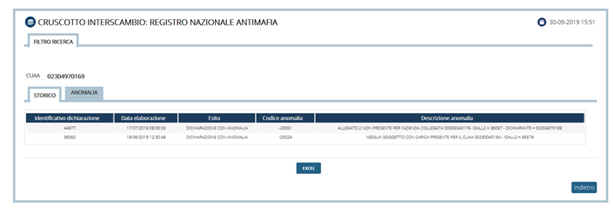
Figura 58 – Dichiarazione Antimafia - Dettaglio Storico

Le informazioni possono essere salvate in formato Excel tramite il pulsante “EXCEL”.

Dichiarazione Antimafia – Dettaglio Anomalia
Le informazioni visualizzate nella schermata di Dettaglio Anomalia (se presente) sono:

- Identificativo Dichiarazione
- Data Ultima Elaborazione
- Esito
- Codice Anomalia
- Descrizione Anomalia

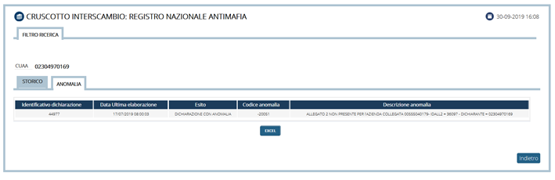
Figura 59 – Dichiarazione Antimafia - Dettaglio Anomalia

Le informazioni possono essere salvate in formato Excel tramite il pulsante “EXCEL”.

CODICI E MESSAGGI

Eventuali Codici Di Errore Ed Azioni Da Intraprendere

L’applicazione mostra i codici delle anomalie rilevate in fase di acquisizione.

Per il fascicolo si veda il documento:
LineeGuida_GestioneNonElaborati_v1.docx che contiene “Linee guida per la tracciatura dei dati non trasferiti”

Per Pagamenti sono previste le seguenti segnalazioni di anomalia:
- DU di riferimento non presente in Coordinamento
- Codice intervento non previsto

